KHOA CÔNG NGHỆ THÔNG TIN - NGÀNH HỆ THỐNG THÔNG TIN
TRƯỜNG ĐẠI HỌC KHOA HỌC TỰ NHIÊN, ĐẠI HỌC QUỐC GIA TP HCM

MILESTONE 3
TỪ HIỂU DỮ LIỆU ĐẾN CHUẨN BỊ DỮ LIỆU
Hệ thống sàng lọc sớm sinh viên cần hỗ trợ học tập
Data Understanding, Data Quality Assessment & Reproducible Data Preparation


Học viên thực hiện:
25C11037 - Ngô Triệu Gia Gia
25C12004 - Trần Duy Khương
25C12033 - Nguyễn Hoàng Nhật Quang

GV phụ trách: TS. Nguyễn Trần Minh Thư
KHOA HỌC PHÂN TÍCH DỮ LIỆU
NHÓM HỌC PHẦN III - KHÓA K35 - HTTT

THÔNG TIN NHÓM
Thông tin nhóm | Nội dung
Tên nhóm | Nhóm N02
Thành viên | Ngô Triệu Gia Gia - 25C11037  Trần Duy Khương - 25C12004  Nguyễn Hoàng Nhật Quang - 25C12033
Chủ đề / Project title | Student support - sàng lọc sớm sinh viên cần hỗ trợ trong học tập
Lĩnh vực | Giáo dục (bắt buộc)
Milestone 1 version | Milestone P1, phiên bản v1.0, nộp ngày 02/10/2026; Đề cương dự án (bản cập nhật) dùng làm tài liệu đối chiếu
Milestone 2 dataset / version | Students_Academic_Performance_Evaluation_Dataset, Version 1 (Mendeley Data, DOI 10.17632/dc3797vf3t.1, CC BY 4.0); Milestone P2 nộp ngày 03/11/2026; file gốc Students_Performance_data_set.xlsx
Prepared dataset version | Prepared Dataset v1.0 (m3_analytic_primary_model.csv, 1.015 dòng × 18 cột), tạo ngày 09/11/2026 từ file gốc có SHA-256 04ebaf9f...58277cf
Ngày nộp | 09/11/2026

Phân công thực hiện Milestone 3 | Người thực hiện
Task 1-2: Dataset Understanding Map, Data Profiling, Data Quality Issue Log, EDA cho AQ1-AQ3 | Ngô Triệu Gia Gia
Task 3-4: AQ-Data Fit Decision Log, xử lý data gap, Preparation Decision Matrix | Trần Duy Khương
Task 5-6: Pipeline chuẩn bị dữ liệu có thể tái lập, kiểm soát leakage và chiến lược chia dữ liệu | Ngô Triệu Gia Gia
Task 7-8: Model Readiness, Updated Traceability, Controlled Change Log, kiểm định dữ liệu sau xử lý | Nguyễn Hoàng Nhật Quang
AI Decision Log, rà soát checklist và biên tập báo cáo | Cả nhóm

MỤC LỤC
TÓM TẮT 5
1. PROJECT BASELINE & DATASET 6
1.1. Vị trí của Milestone 3 và nguyên tắc làm việc 6
1.2. Tóm tắt baseline từ Milestone 1 và Milestone 2 7
1.3. Bảy câu hỏi phân tích hiện hành 8
1.4. Entry Gate: kiểm tra điều kiện đầu vào 9
2. DATA UNDERSTANDING 10
2.1. Dataset Understanding Map 10
2.2. Population, unit of analysis, khóa, outcome và ngữ nghĩa đo lường 11
2.3. Vai trò của 31 biến gốc và các biến dẫn xuất 12
2.4. Ngữ nghĩa của CGPA, SGPA và các ngưỡng 12
3. DATA PROFILING & QUALITY 14
3.1. Shape, schema và toàn vẹn nguồn 14
3.2. Missingness, tính hợp lệ, ngoại lai 14
3.3. Phát hiện trọng tâm: cặp SGPA/CGPA lặp ở 140 phiếu 15
3.4. CGPA bằng 0: khuyết hay kết quả thật 17
3.5. Data Quality Issue Log 19
3.6. EDA cho AQ1: phân bố kết quả và tỷ lệ nhóm cần hỗ trợ 21
3.7. EDA cho AQ2: thói quen và mức tham gia học tập 24
3.8. EDA cho AQ3: điều kiện và bối cảnh học tập 27
3.9. Tổng hợp câu trả lời AQ1-AQ3 và bằng chứng nền cho AQ4-AQ7 31
4. AQ-DATA FIT & DATA GAP DECISIONS 34
4.1. Quy trình ra quyết định khi dữ liệu không đáp ứng câu hỏi 34
4.2. AQ-Data Fit Decision Log 34
4.3. Phân biệt missing value và missing variable 36
4.4. Chính sách dữ liệu tổng hợp 36
4.5. Hàm ý đối với claim của dự án 37
4.6. Controlled Change Log bổ sung (C11-C16) 37
5. DATA PREPARATION PLAN 39
6. DATA PREPARATION PIPELINE 42
6.1. Cấu trúc gói và nguyên tắc tái lập 42
6.2. Mười bước của pipeline 42
6.3. Kiểm soát rò rỉ dữ liệu 43
6.4. Chiến lược chia dữ liệu và biến đổi phụ thuộc dữ liệu 45
6.5. Tái lập và provenance 46
7. PREPARED DATA VALIDATION 47
7.1. So sánh trước và sau xử lý 47
7.2. Kiểm tra sau xử lý 47
7.3. Data dictionary và lineage 48
7.4. Rủi ro còn lại sau chuẩn bị 48
8. ANALYTICS / MODEL READINESS 50
8.1. Prepared view theo bốn mức analytics 50
8.2. Model Readiness Matrix 51
8.3. Khả thi của KPI: precision và AUC cần thiết 53
8.4. EPV, đa cộng tuyến, phân nhóm và độ nhạy 54
8.5. Updated Traceability Matrix 56
8.6. Câu hỏi chưa khả thi hoặc phải hoãn 59
9. ETHICS, BIAS & LIMITATIONS 60
9.1. Biến nhạy cảm và quyết định xử lý 60
9.2. Tính đại diện, thiên lệch và việc dùng kiểm định công bằng 60
9.3. Giới hạn của các kết luận 61
10. GENERATIVE AI USAGE & REFLECTION 62
10.1. Vai trò của AI và cách kiểm chứng 62
10.2. AI Decision Log 63
10.3. Phản tư của nhóm 64
11. KẾT LUẬN VÀ BÀN GIAO SANG MILESTONE 4 65
11.1. Điều kiện chuyển sang Milestone 4 65
11.2. Sản phẩm bàn giao 65
11.3. Hành động còn mở và bước kỹ thuật tiếp theo 66
TÀI LIỆU THAM KHẢO 67
PHỤ LỤC A. DATA LINEAGE TABLE 69
PHỤ LỤC B. ĐỐI CHIẾU CHECKLIST TRƯỚC KHI NỘP 72

TÓM TẮT
Milestone 3 kiểm chứng mức độ phù hợp và chất lượng của bộ dữ liệu Students_Academic_Performance_Evaluation_Dataset (Version 1) [1] đã thu thập ở Milestone 2, xây dựng quy trình chuẩn bị dữ liệu có thể tái lập từ file gốc bất biến và tạo tập dữ liệu sẵn sàng phân tích cho Milestone 4. Báo cáo bám sát bảy câu hỏi phân tích AQ1-AQ7 đã thống nhất ở Milestone 2, thực hiện đầy đủ bước phân tích khám phá (EDA) để trả lời trực tiếp ba câu hỏi Descriptive và Diagnostic (AQ1-AQ3), đồng thời thu thập bằng chứng nền cho bốn câu hỏi còn lại (AQ4-AQ7).
Rà soát cho thấy bộ dữ liệu gồm 1.194 phiếu × 31 biến, không có khóa định danh, không có chiều thời gian và có 15 vấn đề chất lượng được ghi nhận (DQ01-DQ15). Hai phát hiện quan trọng nhất không thể thấy ở mức kiểm tra cấu trúc của Milestone 2 là: (i) 140 phiếu (11,7%) mang cùng một cặp giá trị SGPA 2,68 và CGPA 3,15 dù học kỳ hiện tại trải từ 1 đến 22, nhiều khả năng là giá trị thay thế (placeholder) chứ không phải điểm thật; (ii) 39 phiếu CGPA bằng 0 tập trung ở học kỳ 1 và hầu hết chưa có tín chỉ, tức là chưa có điểm tích lũy chứ không phải điểm thật bằng 0. Hai nhóm này được gắn cờ thay vì bị xóa thầm lặng: mẫu phân tích chính gồm 1.015 phiếu với 167 ca dương tại ngưỡng CGPA < 2,75 (16,4%), mẫu độ nhạy B gồm 1.155 phiếu (14,5%), và các kết luận chính được lặp lại trên cả hai mẫu với chênh lệch xác suất ưu thế không quá 0,02.
Kết quả EDA cho thấy tín hiệu từ phiếu khảo sát tập trung ở rất ít biến. Trong nhóm thói quen học tập (AQ2), chỉ chuyên cần phân biệt rõ hai nhóm (xác suất ưu thế 0,39; p hiệu chỉnh Holm dưới 0,001; tỷ lệ ca dương 33,7% ở nhóm chuyên cần dưới 70% so với 11,8% ở nhóm từ 95% trở lên), trong khi thời lượng học, số lần ngồi học, giờ dùng mạng xã hội và giờ phát triển kỹ năng không cho khác biệt có ý nghĩa sau hiệu chỉnh. Trong nhóm điều kiện học tập (AQ3), chỉ trình độ tiếng Anh có liên hệ phi đơn điệu (odds của nhóm Basic gấp 2,13 lần nhóm Intermediate), còn học kỳ hiện tại và số tín chỉ cộng tuyến mạnh (ρ = 0,92). Các biến cấu thành hoặc là hệ quả của CGPA (cảnh cáo học vụ, SGPA trước đó, học bổng, đình chỉ) cho liên hệ rất mạnh và bị loại khỏi tập đặc trưng để tránh rò rỉ.
Pipeline 10 bước chạy từ file gốc (SHA-256 khớp Milestone 2), tạo tập sẵn sàng phân tích 1.015 dòng × 18 cột cùng 5 fold phân tầng (33 đến 34 ca dương mỗi fold) và không thực hiện phép biến đổi nào cần fit trên toàn bộ dữ liệu. Về mức sẵn sàng, AQ1-AQ5 ở trạng thái Ready, AQ6 và AQ7 ở trạng thái Revise, kèm một cảnh báo khả thi cho KPI: với tỷ lệ nền 16,5%, đạt recall 60% khi gắn cờ tối đa 30% sinh viên đòi hỏi AUC xấp xỉ 0,75 theo xấp xỉ hai phân phối chuẩn, cao hơn mục tiêu AUC ≥ 0,70 của Đề cương; ở trần 15% cần xấp xỉ 0,90. Nhóm ghi nhận sáu thay đổi có kiểm soát (C11-C16) và không dùng dữ liệu tổng hợp.

1. PROJECT BASELINE & DATASET

1.1. Vị trí của Milestone 3 và nguyên tắc làm việc
Theo Data Analytics Methodology của học phần [2, 3], Milestone 3 là cầu nối giữa dữ liệu đã thu thập và dữ liệu sẵn sàng cho mô hình hóa. Câu hỏi trung tâm của giai đoạn này không phải là làm sạch dữ liệu cho đẹp, mà là dữ liệu thật sự chứa gì, chất lượng ra sao, cần xử lý thế nào và có còn trả lời được các câu hỏi đã cam kết hay không. Bảy nguyên tắc làm việc của hướng dẫn được nhóm chuyển thành cách làm cụ thể ở Bảng 1 dưới đây.
Nguyên tắc (hướng dẫn) | Cách nhóm áp dụng | Vị trí
Understand before Prepare | Mọi quyết định sửa, loại hoặc biến đổi đều đi sau profiling và EDA; không có bước cleaning nào chạy trước khi có bằng chứng. | Mục 3, Mục 5
Raw is immutable | File gốc được sao vào data/raw ở chế độ chỉ đọc; mỗi lần chạy đều kiểm tra lại SHA-256 và kích thước 1.194 × 31; mọi đầu ra ghi vào interim hoặc processed. | Mục 6.1
Question-driven preparation | Mỗi biến và mỗi phép biến đổi gắn với ít nhất một AQ trong bảng Data Lineage. | Phụ lục A
Evidence before assumption | Ý nghĩa biến lấy từ câu hỏi khảo sát gốc và phân phối thực tế, không suy từ tên cột; ví dụ phát hiện cặp 2,68 / 3,15 lặp ở 140 phiếu. | Mục 3.3
Reproducibility | Notebook N02_Milestone3_ChuanBiDuLieu_EDA.ipynb chạy từ đầu đến cuối với seed cố định 42, kèm nhật ký biến đổi và tóm tắt kiểm định. | Mục 6
No silent revision | Mọi thay đổi phạm vi hoặc claim được ghi thành C11-C16 trong Controlled Change Log. | Mục 4.6
No modeling yet | Không fit scaler hay imputer trên toàn bộ dữ liệu, không chọn đặc trưng theo hiệu năng mô hình; các thống kê PS và OR chỉ dùng để mô tả liên hệ. | Mục 6.4
Bảng 1. Nguyên tắc làm việc của Milestone 3 và cách nhóm áp dụng
Quy ước trình bày
Số thập phân dùng dấu phẩy, hàng nghìn dùng dấu chấm; ngưỡng CGPA viết là 2,75 (Milestone 2 viết 2.75).
Nhóm cần hỗ trợ là nhãn vận hành tạm thời, ứng với CGPA < 2,75; nhóm còn lại ứng với CGPA ≥ 2,75. Đây không phải đánh giá năng lực của sinh viên.
PS (xác suất ưu thế) = P(X của nhóm cần hỗ trợ > X của nhóm còn lại) + 0,5 × P(bằng nhau). PS = 0,5 nghĩa là không khác biệt; PS < 0,5 nghĩa là nhóm cần hỗ trợ có giá trị thấp hơn. PS bằng AUC của riêng biến đó và không phụ thuộc đơn vị đo.
OR (tỷ số chênh) tính cho nhãn nhóm cần hỗ trợ; OR > 1 nghĩa là odds thuộc nhóm cần hỗ trợ cao hơn ở nhóm có đặc điểm đó. Mọi kết quả là liên hệ thống kê, không phải quan hệ nhân quả.

1.2. Tóm tắt baseline từ Milestone 1 và Milestone 2
Nhóm giữ nguyên Business Goal của Milestone 1 và các điều chỉnh C01-C10 đã được ghi ở Milestone 2. Bảng dưới đây gom các thành phần baseline đang hiệu lực làm điểm xuất phát cho báo cáo này.
Thành phần | Nội dung đang hiệu lực | Trạng thái
Business Goal | Nâng khả năng hoàn thành môn học của sinh viên năm nhất trong các môn blended learning thông qua hỗ trợ sớm và đúng đối tượng, trong giới hạn nguồn lực tư vấn hiện có [4]. | Giữ nguyên
SMART Goal vận hành | Định lượng giá trị sàng lọc của phiếu khảo sát tự báo cáo đối với nhóm CGPA < 2,75, đạt AUC ≥ 0,70 và recall ≥ 60% với tỷ lệ gắn cờ ≤ 30%, đề xuất bộ tín hiệu rút gọn giảm ≥ 1/3 số biến [5, 6]. | Giữ; khả thi của KPI được kiểm tra ở Mục 8.3
Dataset và version | Students_Academic_Performance_Evaluation_Dataset, Version 1; DOI 10.17632/dc3797vf3t.1; CC BY 4.0; file Students_Performance_data_set.xlsx (187.253 byte) [1]. | Đã kiểm tra SHA-256 khớp Milestone 2
Change Log đang hiệu lực | C01-C10 từ Milestone 2: nguồn dữ liệu, đơn vị phân tích, nhãn CGPA < 2,75, sàng lọc đồng thời, tách AQ, trần gắn cờ 30%, phạm vi BCSE, KPI đo được. | Bổ sung C11-C16 ở Mục 4.6
Mức project | Mức 3 (Predictive / Explanatory) với dự phòng Mức 2 (Diagnostic); claim hạ thành sàng lọc đồng thời. | Giữ; xem Mục 8
Prepared Dataset v1.0 | 1.015 dòng × 18 cột (mẫu chính), 5 fold phân tầng, kèm data dictionary, lineage, nhật ký chất lượng và tóm tắt kiểm định. | Sản phẩm của Milestone 3
Bảng 2. Baseline Milestone 1 và Milestone 2 khi bước vào Milestone 3

1.3. Bảy câu hỏi phân tích hiện hành
Bảng dưới đây nhắc lại bảy câu hỏi phân tích của Đề cương đã được ánh xạ từ bốn câu hỏi của Milestone 1 ở Milestone 2. Cột cuối nêu mức bằng chứng mà báo cáo này cung cấp cho từng câu hỏi.
AQ | Loại | Nội dung tóm tắt | Bằng chứng ở báo cáo này
AQ1 | Descriptive | Phân bố CGPA; tỷ lệ dưới ba ngưỡng ứng viên; bản ghi CGPA bằng 0 là giá trị khuyết hay kết quả thật. | EDA đầy đủ (Mục 3.6)
AQ2 | Diagnostic | Thói quen và mức tham gia học tập khác biệt thế nào giữa nhóm cần hỗ trợ và nhóm còn lại; khác biệt nào có ý nghĩa thống kê. | EDA đầy đủ (Mục 3.7)
AQ3 | Diagnostic | Điều kiện và bối cảnh học tập (hình thức học, thiết bị, trình độ tiếng Anh, học kỳ, tín chỉ) liên hệ ra sao với kết quả mục tiêu. | EDA đầy đủ (Mục 3.8)
AQ4 | Predictive (sàng lọc đồng thời) | AUC, recall, precision của mô hình chỉ dùng biến hợp lệ qua kiểm định chéo 5 phần, so với baseline một tín hiệu. | Kiểm soát rò rỉ, chia dữ liệu, EPV (Mục 6.3, Mục 8.4)
AQ5 | Explanatory | Biến và nhóm tín hiệu nào đóng góp nhiều nhất; bộ tín hiệu rút gọn tối thiểu mà AUC không giảm quá 5%. | Đa cộng tuyến, nhóm tín hiệu (Mục 8.4)
AQ6 | Diagnostic / Fairness | Chênh lệch recall và precision giữa phân nhóm (giới tính, nơi ở); có vượt 10 điểm phần trăm hay không. | Cỡ phân nhóm và độ chính xác (Mục 8.4)
AQ7 | Descriptive / Operational | Tại các ngưỡng gắn cờ khác nhau, tỷ lệ gắn cờ và recall tương ứng; ngưỡng nào đạt recall ≥ 60% với tỷ lệ gắn cờ ≤ 30%. | Bảng khả thi precision và AUC (Mục 8.3)
Bảng 3. Bảy câu hỏi phân tích sau điều chỉnh (AQ1-AQ7) và mức bằng chứng của Milestone 3
Câu hỏi Prescriptive của Milestone 1 (AQ4-M1) tiếp tục được giữ ở dạng yêu cầu quyết định tương lai do dữ liệu không có biến can thiệp và kết quả sau can thiệp (C06). Quy ước nhãn của Milestone 2 được giữ: AQ1-M1 đến AQ4-M1 là bốn câu hỏi gốc, AQ1 đến AQ7 không kèm hậu tố là bảy câu hỏi sau điều chỉnh.

1.4. Entry Gate: kiểm tra điều kiện đầu vào
Hướng dẫn yêu cầu nhóm chỉ tiếp tục khi Data Collection Package đủ tối thiểu, nếu không phải hoàn thiện Milestone 2 trước [2]. Bảng sau đối chiếu từng đầu vào bắt buộc với trạng thái thực tế khi bắt đầu Milestone 3.
Đầu vào bắt buộc | Trạng thái | Bằng chứng / ghi chú
Milestone 1 baseline, đối chiếu với Đề cương | Đạt | Đã đóng băng ở Milestone 2; Mục 1.2
Updated Traceability Matrix | Đạt | Milestone 2, Bảng 20; cập nhật đến biến đã chuẩn bị ở Mục 8.5
Raw Data Package bất biến | Đạt | File sao vào data/raw, chmod chỉ đọc, SHA-256 khớp 04ebaf9f...58277cf
Metadata / Data Dictionary | Đạt | Data dictionary 47 dòng cho 31 biến gốc và biến dẫn xuất (data_dictionary_m3.csv)
Collection Evidence (DOI, ngày truy cập, checksum) | Đạt | Milestone 2, Bảng 13
Controlled Change Log | Đạt | C01-C10 (Milestone 2) và C11-C16 (Mục 4.6)
Xác nhận nhánh sàng lọc đồng thời với giảng viên | Còn mở | Hành động của nhóm; không ảnh hưởng việc chuẩn bị dữ liệu, ảnh hưởng claim ở Milestone 4
Ngưỡng CGPA cần hỗ trợ chính thức | Còn mở | Giữ 2,75 tạm thời; bổ sung bằng chứng độ nhạy ở Mục 3.6
Bảng 4. Đối chiếu Entry Gate của Milestone 3
Kết luận Entry Gate: dữ liệu hỗ trợ phần cốt lõi của dự án (năm trên bảy AQ ở mức Full theo Milestone 2), nên nhóm tiếp tục sang chuẩn bị dữ liệu. Hai mục còn mở là các quyết định về claim và ngưỡng chứ không phải điều kiện kỹ thuật, và được theo dõi đến Milestone 4.

2. DATA UNDERSTANDING

2.1. Dataset Understanding Map
Trước khi phân tích, nhóm mô tả từng file và bảng theo đúng mẫu bắt buộc của hướng dẫn. Bộ dữ liệu gốc chỉ có một bảng; các bảng còn lại là sản phẩm của pipeline và được ghi ở đây để người đọc biết mỗi bảng đóng vai trò gì trong chuỗi AQ.
File / Table | Unit of Analysis | Primary Key | Foreign Key | Main Variables | Time Field | Role in AQ
Students_Performance_data_set.xlsx (sheet cùng tên), bất biến | Một phiếu khảo sát (giả định một sinh viên) | Không có; rid tạo theo thứ tự dòng | Không | 31 biến gốc: CGPA, SGPA trước đó, chuyên cần, giờ học, điều kiện học tập, nhân khẩu học | Không có timestamp; admit_year, semester | Nguồn của mọi AQ
m3_typed_standardized.csv (interim) | Như trên, 1.194 dòng | rid | Không | 71 cột: biến gốc đã đổi tên, đã ép kiểu, 9 cờ chất lượng, biến dẫn xuất, nhãn, cờ mẫu | Như trên | Truy vết và kiểm tra; AQ1
m3_analytic_master.csv (processed) | Như trên, 1.194 dòng | rid | Không | 38 cột: đặc trưng lõi, nhãn, cờ mẫu, fold, biến ngữ cảnh và kiểm định | Như trên | AQ1, AQ7 (mẫu số), độ nhạy
m3_analytic_primary_model.csv (processed) | Như trên, mẫu chính 1.015 dòng | rid | Không | 13 đặc trưng lõi, 3 nhãn, cv_fold_primary | Như trên | AQ2 đến AQ5, AQ7
m3_audit_groups.csv (processed) | Như trên, 1.194 dòng | rid | rid (1-1 với bảng mô hình) | gender, living_with, age_band, cờ mẫu, nhãn | Như trên | AQ6 (chỉ kiểm định, không là đặc trưng)
Bảng 5. Dataset Understanding Map (mẫu bắt buộc theo hướng dẫn)

2.2. Population, unit of analysis, khóa, outcome và ngữ nghĩa đo lường
Tám nội dung bắt buộc của Task 1 được trả lời ở bảng dưới đây, mỗi nội dung đều dựa trên tài liệu mô tả của bộ dữ liệu [1], câu hỏi khảo sát gốc (tên cột) và bằng chứng profiling ở Mục 3.
Nội dung | Kết luận của nhóm
Population | Sinh viên chương trình BCSE (khoa học máy tính và kỹ thuật) của một trường đại học tư thục ở Bangladesh, khóa nhập học 2013 đến 2023 (93,3% thuộc khóa 2019-2022), đang theo học tại thời điểm khảo sát. Cách chọn mẫu không được mô tả, nên không loại trừ sai lệch tự chọn.
Unit of analysis | Một phiếu khảo sát. Nhóm giả định mỗi phiếu là một sinh viên khác nhau vì file ẩn danh và không có mã định danh.
Primary / foreign keys | Không có khóa tự nhiên. Nhóm tạo khóa thay thế rid theo thứ tự dòng của file gốc. Chỉ có một bảng nguồn nên không có khóa ngoại, không có quan hệ 1-N hay N-N và không có rủi ro nhân bản do ghép bảng.
Outcome / target | CGPA hiện tại tự báo cáo (thang 0 đến 4) là proxy của kết quả học tập tích lũy, không phải trạng thái hoàn thành môn. Nhãn nhị phân y_lt_2_75 (CGPA < 2,75) do nhóm định nghĩa; hai ngưỡng 2,50 và 3,00 dùng cho độ nhạy. Outcome và đặc trưng được quan sát đồng thời.
Time semantics | Không có ngày giờ, tuần hay timestamp. Chỉ có năm nhập học (2013-2023) và học kỳ hiện tại, đều là ảnh chụp tại thời điểm khảo sát. Hệ quả: không dựng được prediction point và không tuyên bố dự báo tương lai (C04).
Measurement semantics | Giờ học, giờ dùng mạng xã hội, giờ phát triển kỹ năng là số giờ mỗi ngày tự khai (số nguyên); số lần ngồi học mỗi ngày là số nguyên; chuyên cần là phần trăm (một ô dạng khoảng); CGPA và SGPA theo thang 4,0; tín chỉ là số tích lũy. Không có định nghĩa chính thức về "ngày học" hay cách tính chuyên cần, nên mọi giá trị là tự báo cáo và chịu sai lệch mong muốn xã hội.
Categorical codes | Nhị phân Yes/No (chuẩn hóa thành 1/0), hình thức học Online/Offline, trình độ tiếng Anh Basic/Intermediate/Advance. Không có codebook chính thức nên nhóm dựng từ câu hỏi gốc. Không có mã unknown hoặc not applicable; các nhãn health_issue và relationship chưa chuẩn hóa (DQ09).
Sensitive attributes | Gender, Age, relationship, health issues, physical disabilities (27 trường hợp), monthly family income, living with. Cách xử lý theo vai trò (loại, chỉ kiểm định, hay giữ) được trình bày ở Mục 9.
Bảng 6. Tám nội dung bắt buộc của Task 1 đối với bộ dữ liệu SAPE

2.3. Vai trò của 31 biến gốc và các biến dẫn xuất
Data dictionary của Milestone 3 gán cho mỗi biến một vai trò duy nhất. Việc phân vai được ra quyết định trước khi EDA (dựa trên câu hỏi khảo sát, AQ và danh sách cấm của Đề cương) và sau đó được kiểm chứng bằng dữ liệu, chẳng hạn bằng chứng rò rỉ ở Mục 6.3.
Vai trò | Biến | Quyết định
Đặc trưng lõi cho AQ2 và AQ3 | 12 mục khảo sát (13 cột vì tiếng Anh dùng hai biến giả) | Vào mô hình ở Milestone 4; 5 biến thuộc AQ2, 8 cột thuộc AQ3
Biến dẫn xuất ứng viên | credits_per_semester, study_hours_per_session, study_minus_social | Thử nghiệm ở Milestone 4, không vào tập lõi mặc định
Biến tùy chọn nhiễu | skills_group, interest_group (gom từ 55 và 25 giá trị) | Không vào tập lõi; chỉ dùng nếu có bằng chứng
Chỉ mô tả / chỉ chẩn đoán | english_level (quan hệ chữ U); consultancy_bin (quan hệ ngược chiều có thể có) | Không vào mô hình
Ngữ cảnh phân tầng | admit_year, cohort_band, semester_band | Dùng phân tầng khi mô tả và hiệu chỉnh MH
Outcome và nhãn | cgpa_clean, y_lt_2_50, y_lt_2_75, y_lt_3_00 | y_lt_2_75 là nhãn chính
Cờ mẫu và chia dữ liệu | in_primary_sample, in_sensitivity_B, cv_fold_primary, cv_fold_sensB | Cố định bởi pipeline
Chỉ kiểm định công bằng | gender, living_with, age_band | Không vào mô hình (AQ6)
Loại do rò rỉ | prev_sgpa, probation, suspension, scholarship | Loại khỏi bảng processed
Loại do nhạy cảm | family_income, health_issue, disability, relationship | Loại khỏi bảng processed
Loại do hằng số, gần hằng số hoặc ngoài phạm vi | program, smartphone, age, hsc_year | Loại khỏi bảng processed
Bảng 7. Phân vai các biến trong data dictionary Milestone 3

2.4. Ngữ nghĩa của CGPA, SGPA và các ngưỡng
CGPA là điểm trung bình tích lũy, còn SGPA là điểm trung bình của học kỳ trước đó. Do SGPA là một thành phần cấu thành CGPA nên một mô hình dùng SGPA để sàng lọc CGPA thấp sẽ đạt hiệu năng cao theo cấu trúc chứ không nhờ tín hiệu học tập độc lập; đây là dạng rò rỉ do biến hệ quả của nhãn [7]. Bằng chứng định lượng nằm ở Mục 6.3: trong mẫu chính, SGPA có hệ số Spearman 0,64 với CGPA và PS 0,12.
Ba ngưỡng 2,50, 2,75 và 3,00 được giữ làm các nhãn ứng viên. Theo nguyên tắc của Đề cương, ngưỡng chính thức phải xuất phát từ quy chế học vụ và năng lực tư vấn chứ không chọn theo phân bố dữ liệu; vì vậy 2,75 vẫn là ngưỡng tạm thời, và Mục 3.6 chỉ cung cấp bằng chứng về độ khả thi của từng ngưỡng (số ca dương, tỷ lệ gắn cờ) để cố vấn học tập quyết định.

3. DATA PROFILING & QUALITY
Mục này trình bày bằng chứng profiling theo mười khía cạnh của hướng dẫn [2] (shape và schema, missingness, duplicates, validity, distribution, outliers, target balance, temporal coverage, join integrity, representativeness), sau đó thực hiện EDA đầy đủ để trả lời trực tiếp AQ1, AQ2 và AQ3. Mọi con số do phần EDA của notebook Milestone 3 tính trực tiếp từ dữ liệu và được lưu thành bảng CSV kèm theo gói dữ liệu.

3.1. Shape, schema và toàn vẹn nguồn
Khía cạnh | Bằng chứng | Kết luận
Số dòng và số cột | 1.194 × 31, khớp file đã thu thập ở Milestone 2. Trang công bố mô tả 1.195 sinh viên [1] nhưng file thật có 1.194 dòng. | Dùng 1.194, không suy diễn dòng thiếu
Tên cột | 31 tên cột khớp tuyệt đối với schema đã ghi ở Milestone 2 (script dừng lại nếu lệch). | Đạt
Toàn vẹn nguồn | SHA-256 của file bằng 04ebaf9f3a047afe96d9bff22dbe65b2a320e6395f230032735495e7e58277cf, khớp Milestone 2. | Đạt
Kiểu dữ liệu | 12 biến số, 18 biến chuỗi, 1 biến hỗn hợp (chuyên cần, do một ô dạng khoảng '94-98'). | Ép kiểu có quy tắc (DQ04)
Giá trị khuyết gốc | Chỉ 1 ô khuyết (biến skills). Sau xử lý, 13 đặc trưng lõi của mẫu chính không còn ô khuyết. | DQ13
Bản ghi trùng | 0 dòng trùng toàn bộ 31 cột. Trong mẫu chính có 2 bản ghi trùng giá trị trên cả 13 đặc trưng lõi. | Giữ: khảo sát ẩn danh không khóa nên hai người trả lời giống nhau là khả dĩ
Khóa | Không có mã định danh; không kiểm được trùng người trả lời. | Tạo rid, ghi giả định (DQ14)
Cột hằng số | Program chỉ có một giá trị (BCSE). | Loại khỏi đặc trưng (DQ10)
Bảng 8. Kết quả kiểm tra shape, schema, khóa và trùng lặp

3.2. Missingness, tính hợp lệ, ngoại lai
Dữ liệu gốc chỉ thiếu một ô nên tỷ lệ khuyết theo nghĩa thông thường không phải là vấn đề. Rủi ro thật nằm ở các giá trị hợp lệ về hình thức nhưng sai về ngữ nghĩa: số 0 thay cho "chưa có điểm" và một cặp giá trị lặp thay cho "không có thông tin". Vì vậy pipeline gắn chín cờ chất lượng cho mỗi phiếu (Hình 1) và chỉ chuyển một giá trị thành khuyết khi có bằng chứng về bản chất của nó, theo nguyên tắc không xóa dữ liệu chỉ vì trông lạ [2].
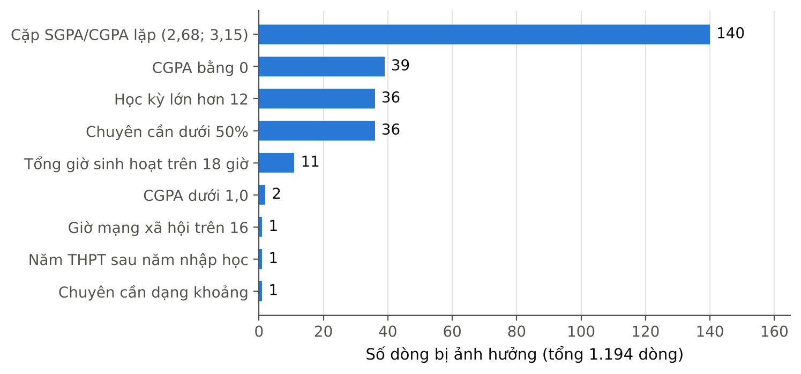
Hình 1. Số phiếu bị gắn cờ theo từng loại vấn đề (một phiếu có thể mang nhiều cờ); (a) trên dữ liệu thô, (b) trên mẫu chính
Với các ngoại lai, nhóm áp dụng ba nguyên tắc: kiểm tra theo miền giáo dục trước khi nhìn thống kê; chỉ chặn giá trị khi có ngưỡng miền rõ ràng (16 giờ dùng mạng xã hội mỗi ngày; học kỳ tối đa 12 đối với biến đưa vào mô hình); không dùng quy tắc ngoài khoảng tứ phân vị để xóa. Hai nhóm ngoại lai lớn nhất minh họa cách áp dụng:
• Chuyên cần dưới 50% (36 phiếu, thấp nhất 0%) được giữ nguyên và gắn cờ. Trong mẫu chính, CGPA trung vị của nhóm này là 2,92 so với 3,40 của cả mẫu, tức là nhất quán với hành vi chuyên cần thấp thật chứ không giống lỗi nhập liệu (DQ05).
• Học kỳ lớn hơn 12 (36 phiếu, tối đa 24) được giữ nguyên vì năm nhập học 2013-2018 và số tín chỉ 77-143 nhất quán với việc học kéo dài; biến đưa vào mô hình là semester_capped = min(học kỳ, 12) (DQ06).

3.3. Phát hiện trọng tâm: cặp SGPA/CGPA lặp ở 140 phiếu
Khi lập bảng tần suất cho cặp (SGPA trước đó, CGPA), nhóm phát hiện một cặp xuất hiện bất thường: 140 phiếu (11,7%) cùng có SGPA = 2,68 và CGPA = 3,15 (Hình 2). Cặp phổ biến thứ hai là (0; 0) với 37 phiếu, và cặp (4,0; 4,0) chỉ có 16 phiếu. Ba bằng chứng cho thấy đây không phải điểm thật:
1. Các phiếu này trải đều từ học kỳ 1 đến học kỳ 22 và từ 0 đến 136 tín chỉ; một sinh viên học kỳ 1 và một sinh viên học kỳ 22 cùng có đúng một cặp điểm là điều rất khó xảy ra nếu đó là điểm thực.
2. Giá trị lặp gần trùng trung bình của cột trên các dòng còn lại (SGPA trung bình 2,68; CGPA trung bình 3,17), gợi ý rằng đây có thể là giá trị được điền thay thế khi thiếu thông tin.
3. Tỷ lệ phiếu lặp biến thiên mạnh theo học kỳ, từ 1,0% đến 35,1% (χ² = 118,3, bậc tự do 12, p < 0,001), tức là không rải ngẫu nhiên mà tập trung ở một số học kỳ (học kỳ 4, 12, 2 và 8).
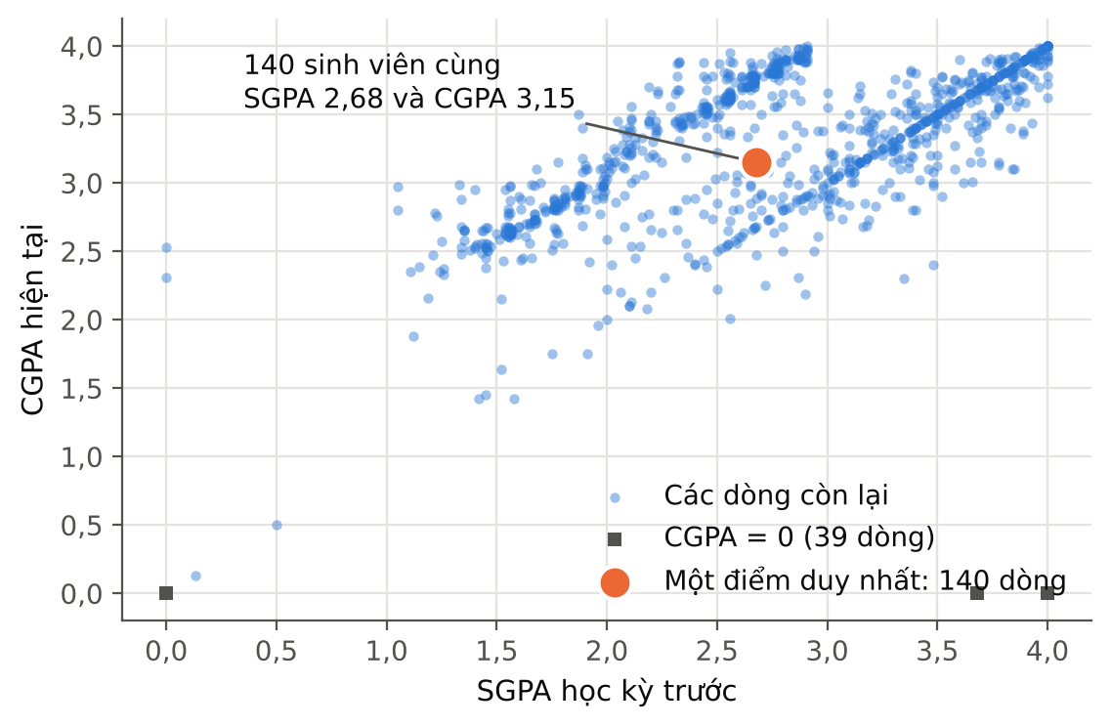
Hình 2. Quan hệ SGPA trước đó và CGPA; điểm màu cam là cặp (2,68; 3,15) lặp ở 140 phiếu
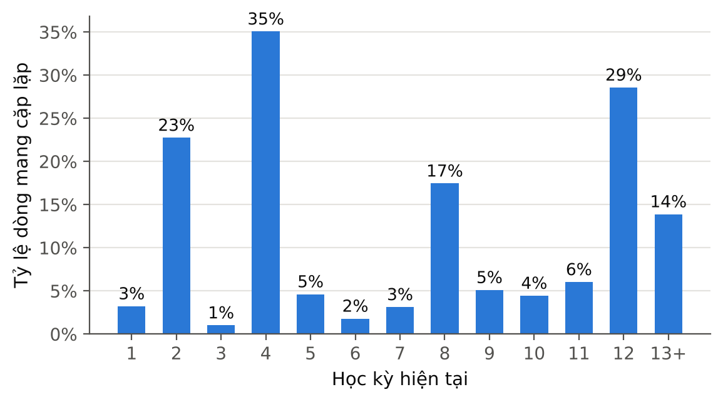
Hình 3. Tỷ lệ phiếu mang cặp lặp theo học kỳ hiện tại
Hệ quả thống kê là các phiếu này không thiếu ngẫu nhiên: chúng khác phần còn lại ở một số đặc điểm (Bảng 9). Sau hiệu chỉnh Holm, ba biến khác biệt có ý nghĩa là giờ dùng mạng xã hội (p = 0,002), trình độ tiếng Anh (p = 0,021) và việc dùng xe đưa đón (p = 0,038); bảy biến còn lại, trong đó có giờ học và chuyên cần, không khác biệt.
Biến | Trung vị, nhóm cặp lặp (n = 140) | Trung vị, phần còn lại | p (Mann-Whitney) | p hiệu chỉnh Holm
Giờ học mỗi ngày | 3,0 | 3,0 | 0,715 | 1,000
Số lần ngồi học mỗi ngày | 2,0 | 2,0 | 0,906 | 1,000
Chuyên cần (%) | 90,0 | 90,0 | 0,827 | 1,000
Giờ dùng mạng xã hội | 2,0 | 3,0 | < 0,001 | 0,002
Giờ phát triển kỹ năng | 2,0 | 2,0 | 0,783 | 1,000
Trình độ tiếng Anh (0 đến 2) | 1,0 | 1,0 | 0,002 | 0,021
Có máy tính cá nhân | 1,0 | 1,0 | 0,093 | 0,648
Hoạt động ngoại khóa | 0,0 | 0,0 | 0,155 | 0,930
Ưa thích học trực tuyến | 0,0 | 0,0 | 0,425 | 1,000
Dùng xe đưa đón | 1,0 | 0,0 | 0,005 | 0,038
Bảng 9. So sánh 140 phiếu mang cặp lặp với phần còn lại của dữ liệu gốc
Việc loại các phiếu này khỏi mẫu chính vì vậy làm thay đổi nhẹ thành phần mẫu: tỷ trọng nhóm học kỳ 1-4 giảm từ 37,6% xuống 32,7% (kiểm định χ², p = 0,055), còn cơ cấu theo khóa nhập học gần như không đổi (p = 0,44).
Quyết định cho DQ01
Nhóm không xóa 140 phiếu khỏi dữ liệu mà gắn cờ placeholder_flag, loại khỏi mẫu chính (vì CGPA và SGPA của các phiếu này không đủ tin cậy để định nghĩa nhãn) và giữ trong mẫu độ nhạy B để kiểm tra kết luận không phụ thuộc vào quyết định loại. Giả thuyết giá trị điền thay thế chưa được tác giả bộ dữ liệu xác nhận; nhóm đề nghị gửi câu hỏi xác minh (hành động mở ở Mục 11).

3.4. CGPA bằng 0: khuyết hay kết quả thật
Có 39 phiếu CGPA bằng 0. Trong số đó 37 phiếu ở học kỳ 1 (trên tổng 62 phiếu học kỳ 1, tức 59,7% số phiếu học kỳ 1 của dữ liệu), và 35 phiếu có 0 tín chỉ hoàn thành (Hình 4). Một sinh viên chưa hoàn thành tín chỉ nào không thể có điểm trung bình tích lũy bằng 0 theo nghĩa điểm thật; giá trị 0 vì vậy là mã hóa cho "chưa có điểm tích lũy". Mẫu hình này đồng nhất với quan sát ở Milestone 2: 37 trong 39 phiếu có SGPA cũng bằng 0, và nhóm xác nhận thêm hai phiếu SGPA bằng 0 nhưng CGPA dương, hai phiếu CGPA bằng 0 nhưng SGPA dương (DQ03).
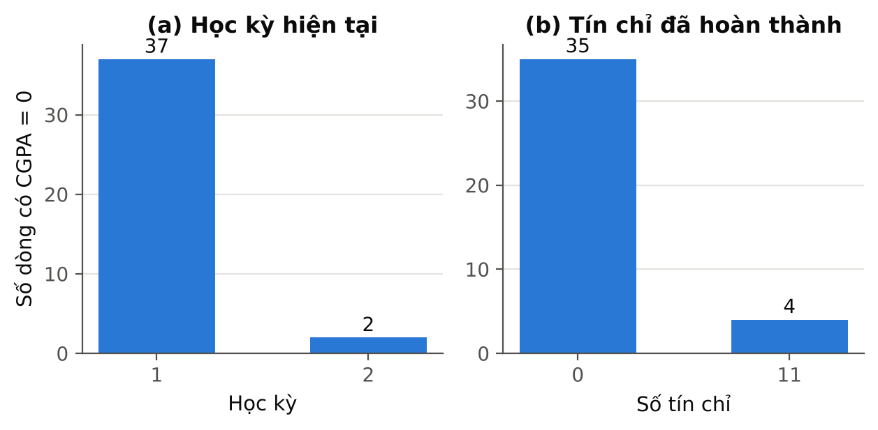
Hình 4. Bằng chứng cho thấy các phiếu CGPA bằng 0 là chưa có điểm tích lũy: (a) theo học kỳ, (b) theo số tín chỉ
Nếu giữ nguyên giá trị 0, mọi phiếu này sẽ tự động thành ca dương ở cả ba ngưỡng, nâng số ca dương tại ngưỡng 2,75 từ 167 lên 206 (tăng 23%) và làm méo toàn bộ liên hệ giữa nhãn với học kỳ và tín chỉ, đúng loại sai lệch mà hướng dẫn cảnh báo khi coi 0 là giá trị thật [2]. Quyết định (DQ02): chuyển CGPA = 0 thành khuyết, loại khỏi mẫu có nhãn và ghi vào nhật ký biến đổi (39 giá trị thay đổi). Hai phiếu CGPA dưới 1,0 nhưng khác 0 (0,13 và 0,50, cùng học kỳ 2) được giữ nguyên và gắn cờ; giá trị 0,13125 có năm chữ số thập phân, khác mọi giá trị còn lại, nhưng nhãn luôn là dương nên không đổi tỷ lệ ca dương (DQ15).

3.5. Data Quality Issue Log
Bảng dưới đây là nhật ký đầy đủ 15 vấn đề chất lượng. Mỗi dòng có bằng chứng định lượng tính từ dữ liệu, tác động đến AQ, mức độ nghiêm trọng và quyết định kèm lý do; không có thao tác cleaning theo thói quen. Nhật ký cũng được lưu thành quality_issue_log_m3.csv.
Issue ID | Variable / Table | Evidence | Impact on AQ | Severity | Decision
DQ01 | prev_sgpa, cgpa | 140 dòng (11,7%) có cùng cặp SGPA 2,68 và CGPA 3,15 dù học kỳ từ 1 đến 22; cặp lặp phổ biến thứ hai chỉ gồm 37 dòng và là cặp (0, 0) | AQ1, AQ4 | High | Loại khỏi mẫu chính; giữ ở mẫu độ nhạy B; đề nghị xác minh với tác giả bộ dữ liệu
DQ02 | cgpa | 39 dòng CGPA = 0; 37 dòng ở học kỳ 1, 35 dòng có 0 tín chỉ | AQ1, AQ4 | High | Chuyển thành khuyết (chưa có điểm), loại khỏi mẫu có nhãn
DQ03 | prev_sgpa | 2 dòng prev_sgpa = 0 nhưng CGPA > 0; 2 dòng CGPA = 0 nhưng prev_sgpa > 0 | AQ1 | Medium | Chuyển prev_sgpa = 0 thành khuyết; biến thuộc nhóm rò rỉ nên không vào mô hình
DQ04 | attendance | 1 ô dạng khoảng '94-98' làm cột bị đọc thành kiểu object | AQ2 | Low | Quy đổi trung điểm 96, gắn cờ attendance_range_flag
DQ05 | attendance_pct | 36 dòng chuyên cần dưới 50% (thấp nhất 0%); trên mẫu chính, CGPA trung vị của nhóm này là 2,92 so với 3,40 của cả mẫu, tức hành vi nhất quán với chuyên cần thấp thật | AQ2 | Medium | Giữ nguyên và gắn cờ; theo dõi bằng phân tích độ nhạy ở Milestone 4
DQ06 | semester | 36 dòng semester > 12 (tối đa 24); năm nhập học 2013-2018 và số tín chỉ 77-143 nhất quán | AQ3 | Low | Giữ nguyên (học kéo dài hợp lệ); dùng semester_capped cho mô hình
DQ07 | hsc_year | 1 dòng năm tốt nghiệp THPT 2028 lớn hơn năm nhập học 2020 | AQ3 | Low | Chuyển thành khuyết; biến không dùng làm đặc trưng
DQ08 | social_hours | 1 dòng vượt 16 giờ/ngày (tối đa 20); 11 dòng có tổng giờ học, mạng xã hội, kỹ năng vượt 18 giờ | AQ2 | Low | Chặn trên 16 giờ theo ngưỡng miền; giữ cờ time_budget_flag
DQ09 | health_issue, relationship, interest_area, skills | Nhãn không chuẩn hóa: health_issue có Yes/No/no/N; relationship có 'In a relationship'; interest_area 25 giá trị và skills 55 giá trị (lỗi chính tả, viết hoa tùy ý) | AQ2, AQ3 | Medium | Chuẩn hóa nhãn; gom nhóm bằng từ khóa; đặt ở vai trò tùy chọn
DQ10 | program | Cột hằng số: 1 giá trị duy nhất (BCSE) | Tất cả | Low | Loại khỏi tập đặc trưng
DQ11 | smartphone | 98,7% trả lời Yes (chỉ 16 dòng No) | AQ3 | Low | Loại khỏi tập lõi vì phương sai quá thấp; vẫn mô tả ở EDA
DQ12 | family_income | Giá trị tối đa 2.000.000 so với trung vị 50.000 | (nhạy cảm) | Low | Loại khỏi mọi bảng xử lý theo tối thiểu hóa dữ liệu
DQ13 | skills | 1 ô khuyết | (tùy chọn) | Low | Điền 'Unknown' (biến không thuộc tập lõi)
DQ14 | (khóa) | Không có mã định danh; không kiểm tra được trùng người trả lời | AQ4-AQ6 | Medium | Tạo rid theo thứ tự dòng; ghi giả định mỗi dòng là một sinh viên
DQ15 | cgpa | 2 dòng CGPA dưới 1,0 (0,13 và 0,50), cùng học kỳ 2; giá trị 0,13125 có độ chính xác 5 chữ số thập phân, khác mọi giá trị còn lại | AQ1 | Low | Giữ nguyên và gắn cờ; nhãn luôn là dương nên không đổi tỷ lệ ca dương
Bảng 10. Data Quality Issue Log (DQ01-DQ15)

3.6. EDA cho AQ1: phân bố kết quả và tỷ lệ nhóm cần hỗ trợ
AQ1 (Descriptive). Kết quả học tập mục tiêu phân bố ra sao; tỷ lệ sinh viên dưới các ngưỡng cần hỗ trợ ứng viên là bao nhiêu; và các bản ghi có giá trị 0 hoặc khuyết ở cột kết quả nên được xử lý là giá trị khuyết hay kết quả thật? Phần trả lời được tách thành bốn bước: phân phối, tỷ lệ theo ngưỡng, xử lý giá trị 0 và tính đại diện.

Phân phối CGPA
Trên mẫu chính (n = 1.015), CGPA có trung bình 3,29, độ lệch chuẩn 0,51, trung vị 3,40 và khoảng tứ phân vị 2,90 đến 3,72 (Hình 5). Phân phối lệch trái (độ lệch -0,89, độ nhọn dư 1,69), có hiệu ứng trần ở 4,0 và bác bỏ giả định chuẩn (kiểm định D'Agostino, p < 0,001). Trên dữ liệu thô, 39 giá trị 0 kéo trung bình xuống 3,17 và đẩy độ lệch chuẩn lên 0,75, đó là lý do xử lý giá trị 0 phải đi trước mọi thống kê tóm tắt. Vì phân phối không chuẩn, các so sánh nhóm ở AQ2 và AQ3 dùng thống kê dựa trên xếp hạng (PS, kiểm định Mann-Whitney) thay cho so sánh trung bình [8].
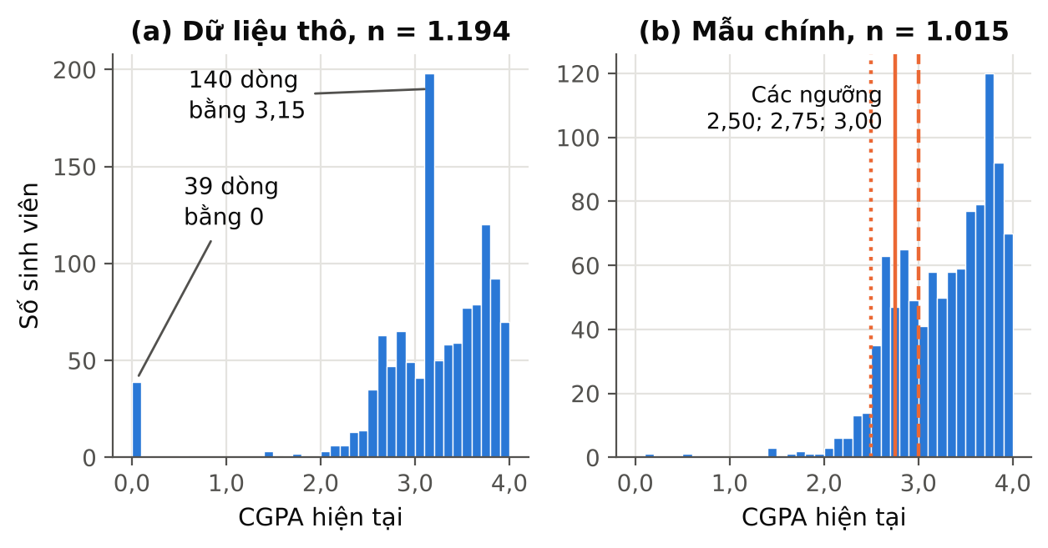
Hình 5. Phân phối CGPA trên dữ liệu thô (a) và trên mẫu chính (b), kèm ba ngưỡng ứng viên

Tỷ lệ nhóm cần hỗ trợ theo ba ngưỡng
Ngưỡng CGPA < | Mẫu | Số ca dương | Mẫu số | Tỷ lệ | Khoảng tin cậy 95% (Wilson)
2,50 | Mẫu chính (n = 1.015) | 52 | 1.015 | 5,1% | [3,9%; 6,7%]
2,50 | Mẫu độ nhạy B (n = 1.155) | 52 | 1.155 | 4,5% | [3,4%; 5,9%]
2,75 | Mẫu chính (n = 1.015) | 167 | 1.015 | 16,5% | [14,3%; 18,9%]
2,75 | Mẫu độ nhạy B (n = 1.155) | 167 | 1.155 | 14,5% | [12,5%; 16,6%]
3,00 | Mẫu chính (n = 1.015) | 311 | 1.015 | 30,6% | [27,9%; 33,5%]
3,00 | Mẫu độ nhạy B (n = 1.155) | 311 | 1.155 | 26,9% | [24,4%; 29,6%]
Bảng 11. Tỷ lệ ca dương theo ngưỡng và theo mẫu, kèm khoảng tin cậy Wilson [9]
Số ca dương ở hai mẫu bằng nhau vì mọi phiếu bị loại (cặp 3,15 và CGPA khuyết) đều không thuộc nhóm dương; chỉ mẫu số thay đổi. Do đó tỷ lệ trên mẫu chính cao hơn con số 14,5% của Milestone 2 (tính trên 1.155 phiếu) mà không có thay đổi nào ở số ca dương. Ba nhận xét quan trọng cho các quyết định về sau:
• Ngưỡng 2,50 chỉ có 52 ca dương (5,1%), thấp hơn mức tối thiểu khoảng 80 ca dương của Đề cương và không đủ để chia thành 5 fold hay phân nhóm công bằng; ngưỡng này chỉ dùng làm độ nhạy.
• Ngưỡng 2,75 cho 167 ca dương (16,5% ở mẫu chính, 14,5% ở mẫu B), nằm trong khoảng 10-25% của Đề cương ở cả hai mẫu và là ngưỡng duy nhất thỏa đồng thời hai điều kiện về tỷ lệ và số ca dương.
• Ngưỡng 3,00 cho 30,6% ca dương ở mẫu chính, tức là đã bằng trần gắn cờ 30% của Đề cương; nếu dùng ngưỡng này, danh sách gắn cờ tối đa 30% thậm chí không đủ chứa toàn bộ nhóm cần hỗ trợ.
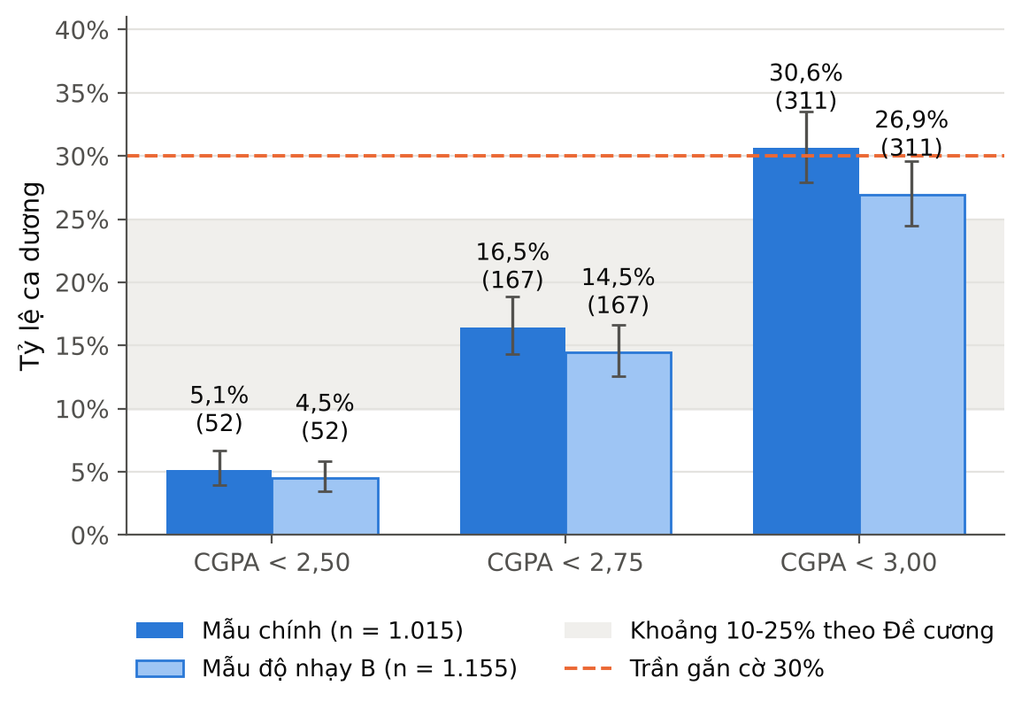
Hình 6. Tỷ lệ ca dương theo ngưỡng (số ca dương trong ngoặc), thanh sai số là khoảng tin cậy Wilson 95%

Giá trị 0 và cặp lặp: khuyết hay kết quả thật
Phần câu hỏi thứ ba của AQ1 đã được trả lời bằng bằng chứng ở Mục 3.3 và Mục 3.4: 39 phiếu CGPA bằng 0 là giá trị khuyết (chưa có điểm tích lũy); 140 phiếu mang cặp (2,68; 3,15) là giá trị nghi là thay thế, được loại khỏi mẫu chính và giữ ở mẫu độ nhạy. Trên mẫu độ nhạy B, tỷ lệ ca dương là 14,5% thay vì 16,5%, và hướng của mọi kết luận AQ2, AQ3 không đổi (Mục 8.4).

Tính đại diện theo khóa nhập học và nhóm học kỳ
Mẫu tập trung ở các khóa 2019-2022 (93,3% dữ liệu thô), khóa từ 2018 trở về trước chỉ có 59 phiếu nên khoảng tin cậy rất rộng (23,7%; khoảng tin cậy 14,7% đến 36,0%). Tỷ lệ nhóm cần hỗ trợ giữa các khóa không khác biệt có ý nghĩa (χ² = 4,99, bậc tự do 4, p = 0,29), nên việc gộp các khóa là chấp nhận được. CGPA trung vị theo nhóm học kỳ lần lượt 3,46 (học kỳ 1-4), 3,35 (học kỳ 5-8) và 3,38 (học kỳ từ 9); khác biệt có ý nghĩa thống kê (Kruskal-Wallis H = 9,64, p = 0,008) nhưng nhỏ về độ lớn (dưới 0,15 điểm), và tỷ lệ nhóm cần hỗ trợ theo nhóm học kỳ không khác biệt (p = 0,46). Về tính đại diện theo thời gian, dữ liệu là một ảnh chụp duy nhất, không có tuần hay học kỳ lịch sử để đánh giá xu hướng; điều này đã được ghi nhận như giới hạn thiết kế (C04).
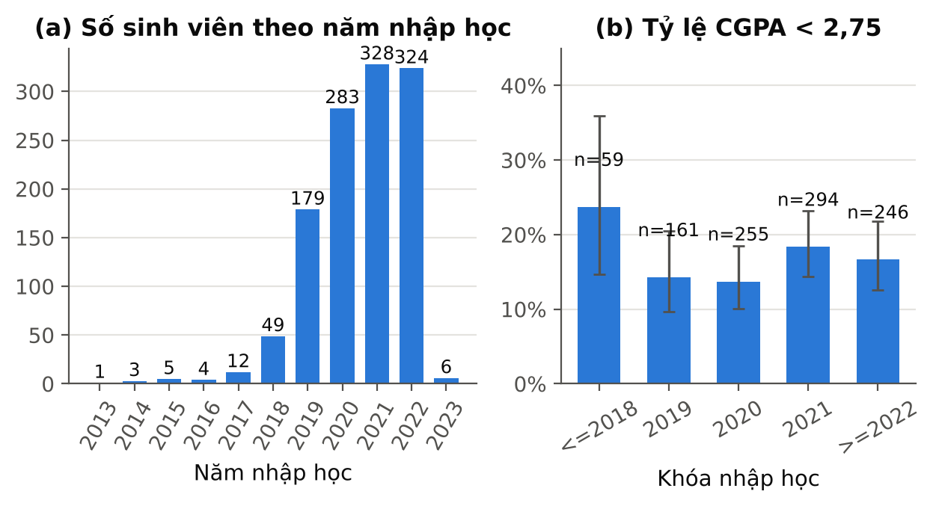
Hình 7. Cơ cấu mẫu theo năm nhập học (a) và tỷ lệ CGPA < 2,75 theo khóa nhập học trên mẫu chính (b)
Trả lời AQ1
CGPA của mẫu chính lệch trái (trung vị 3,40; khoảng tứ phân vị 2,90 đến 3,72). Tỷ lệ nhóm cần hỗ trợ tại ba ngưỡng 2,50, 2,75 và 3,00 lần lượt là 5,1%, 16,5%, 30,6% ở mẫu chính và 4,5%, 14,5%, 26,9% ở mẫu độ nhạy B. Ngưỡng 2,75 là lựa chọn khả thi duy nhất theo tiêu chí tỷ lệ và số ca dương, nhưng vẫn là ngưỡng tạm thời chờ quy chế học vụ. 39 phiếu CGPA bằng 0 là giá trị khuyết chứ không phải kết quả thật; 140 phiếu cặp lặp được gắn cờ và kiểm tra độ nhạy. Mức bằng chứng: cao. Giới hạn: CGPA tự báo cáo, một ảnh chụp, một chương trình.

3.7. EDA cho AQ2: thói quen và mức tham gia học tập
AQ2 (Diagnostic). Các nhóm biến về thói quen và mức độ tham gia học tập khác biệt như thế nào giữa nhóm có kết quả dưới ngưỡng và nhóm còn lại, và khác biệt nào có ý nghĩa thống kê? Phạm vi biến khả dụng trong dữ liệu gồm năm biến: giờ học, số lần ngồi học, chuyên cần, giờ dùng mạng xã hội và giờ phát triển kỹ năng; không có hoạt động LMS, nộp bài đúng hạn hay điểm thành phần đầu kỳ.
Phương pháp: so sánh hai nhóm bằng kiểm định Mann-Whitney hai phía [8] vì các biến lệch và rời rạc; độ lớn hiệu ứng là PS kèm khoảng tin cậy bootstrap 95% (2.000 lần lấy mẫu lại, seed 42) [10]; hiệu chỉnh đa kiểm định Holm trên họ năm phép kiểm [11]; hệ số Spearman với CGPA liên tục là kiểm tra phụ không phụ thuộc ngưỡng nhãn.
Biến | Trung vị (Q1-Q3), nhóm cần hỗ trợ | Trung vị (Q1-Q3), nhóm còn lại | PS [KTC 95%] | p Holm | ρ Spearman với CGPA
Giờ học mỗi ngày | 3 (2-4) | 3 (2-4) | 0,47 [0,43; 0,52] | 0,675 | 0,04
Số lần ngồi học mỗi ngày | 2 (1-2) | 2 (1-2) | 0,50 [0,46; 0,55] | 0,924 | 0,04
Chuyên cần (%) | 89 (75-100) | 95 (85-100) | 0,39 [0,35; 0,44] | < 0,001 | 0,26
Giờ dùng mạng xã hội | 3 (2-4) | 3 (2-4) | 0,53 [0,49; 0,58] | 0,675 | -0,11
Giờ phát triển kỹ năng | 2 (1-3) | 2 (1-3) | 0,48 [0,43; 0,53] | 0,787 | 0,02
Bảng 12. So sánh năm biến thói quen học tập giữa nhóm cần hỗ trợ (n = 167) và nhóm còn lại (n = 848)
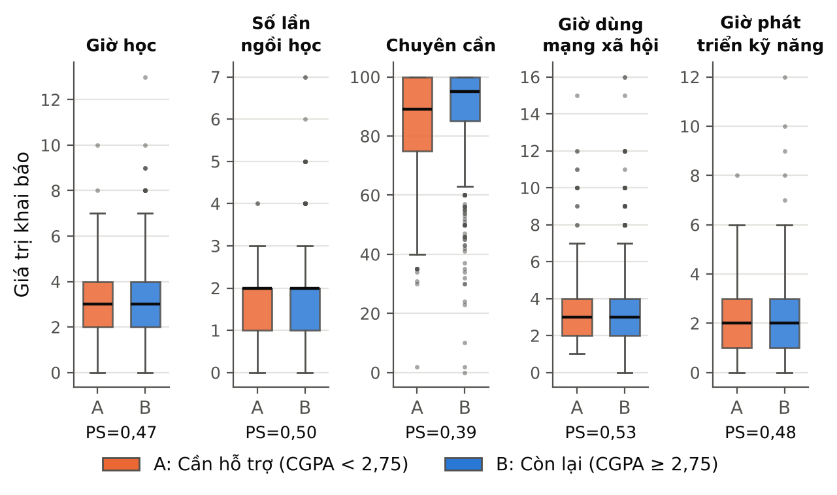
Hình 8. Phân phối năm biến thói quen học tập theo nhóm (A: cần hỗ trợ, B: còn lại), PS ghi dưới mỗi biểu đồ
Chuyên cần là biến duy nhất phân biệt rõ hai nhóm. Trung vị chuyên cần của nhóm cần hỗ trợ là 89% so với 95% của nhóm còn lại, PS = 0,39 [0,35; 0,44], p hiệu chỉnh Holm < 0,001. Nói cách khác, nếu chọn ngẫu nhiên một sinh viên mỗi nhóm thì xác suất để sinh viên cần hỗ trợ có chuyên cần cao hơn chỉ khoảng 39%. Tương ứng, AUC đơn biến của chuyên cần (đảo chiều) xấp xỉ 0,61, một baseline đơn tín hiệu cho Milestone 4. Bốn biến còn lại có khoảng tin cậy PS đều chứa 0,5 và p hiệu chỉnh từ 0,675 trở lên, nghĩa là dữ liệu không cho thấy khác biệt về thời lượng học (PS 0,47), số lần ngồi học (PS 0,50), giờ dùng mạng xã hội (PS 0,53) hay giờ phát triển kỹ năng (PS 0,48) giữa hai nhóm.
Một chi tiết cần đọc thận trọng là giờ dùng mạng xã hội: khác biệt giữa hai nhóm không có ý nghĩa, nhưng tương quan hạng với CGPA liên tục có ρ = -0,11 (p = < 0,001, vẫn có ý nghĩa nếu hiệu chỉnh Bonferroni cho năm phép kiểm). Hiệu ứng này nhỏ và đi theo chiều dùng nhiều giờ thì CGPA thấp hơn đôi chút; nó không đủ mạnh để đẩy sinh viên qua ngưỡng 2,75 một cách nhất quán. Đây là ví dụ cho thấy kết luận về một biến có thể thay đổi theo cách định nghĩa nhãn, và là lý do báo cáo cả hai góc nhìn.

Chuyên cần: dạng quan hệ và phân tầng theo học kỳ
Chia chuyên cần thành năm dải cho thấy quan hệ có dạng ngưỡng hơn là tuyến tính (Hình 9a). Tỷ lệ nhóm cần hỗ trợ là 33,7% ở dải dưới 70% (n = 104), giảm còn 18,5% và 20,1% ở hai dải 70-79% và 80-89%, rồi 14,6% ở dải 90-94% và 11,8% ở dải 95-100% (n = 498). Tương quan hạng giữa chuyên cần và nhãn là ρ = -0,14 (p < 0,001). Sự khác biệt lớn nhất nằm giữa dải dưới 70% và phần còn lại, gợi ý một điểm cắt vận hành cho cố vấn học tập (chuyên cần dưới khoảng 70%) hơn là một thang liên tục.
Phân tầng theo nhóm học kỳ (Hình 9b) kiểm tra xem liên hệ có chỉ là hệ quả của giai đoạn học hay không. PS của chuyên cần là 0,40 ở học kỳ 1-4 (p = 0,029), 0,44 ở học kỳ 5-8 (p = 0,198) và 0,35 ở học kỳ từ 9 (p < 0,001). Hướng liên hệ nhất quán ở cả ba tầng và mạnh nhất ở sinh viên học muộn; ở học kỳ 5-8 khoảng tin cậy rộng hơn do chỉ có 51 ca dương.
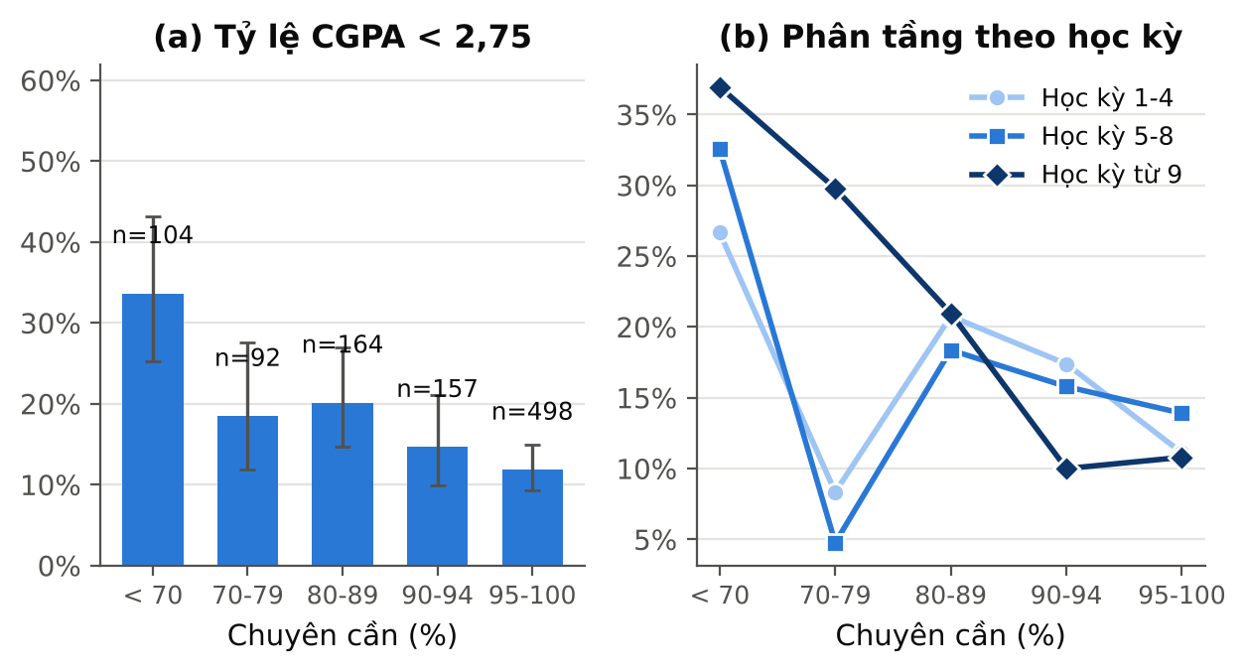
Hình 9. Tỷ lệ CGPA < 2,75 theo dải chuyên cần (a) và theo dải chuyên cần phân tầng theo nhóm học kỳ (b); các điểm có n < 10 bị ẩn
Để kiểm tra khả năng thời lượng học bù cho chuyên cần thấp, nhóm lập ma trận hai chiều chuyên cần × giờ học (Bảng 13). Cột chuyên cần từ 90% trở lên có tỷ lệ nhóm cần hỗ trợ thấp nhất ở cả năm hàng giờ học (từ 8,5% đến 14,7%), còn sinh viên học từ 5 giờ mỗi ngày nhưng chuyên cần dưới 80% vẫn có tỷ lệ 33,3% (n = 30). Các ô có cỡ mẫu 17 đến 177 nên chỉ dùng để mô tả và gợi ý tương tác cho Milestone 4, không dùng để suy diễn.
Giờ học mỗi ngày | Chuyên cần < 80% | Chuyên cần 80-89% | Chuyên cần 90-100%
0-1 | 21,6% (n = 37) | 17,9% (n = 28) | 12,5% (n = 72)
2 | 31,7% (n = 60) | 17,6% (n = 51) | 14,6% (n = 158)
3 | 21,2% (n = 52) | 26,5% (n = 34) | 14,7% (n = 177)
4 | 23,5% (n = 17) | 20,7% (n = 29) | 11,2% (n = 107)
5+ | 33,3% (n = 30) | 18,2% (n = 22) | 8,5% (n = 141)
Bảng 13. Tỷ lệ nhóm cần hỗ trợ theo chuyên cần và giờ học (mẫu chính)
Trả lời AQ2
Trong năm biến thói quen học tập, chỉ chuyên cần khác biệt có ý nghĩa thống kê giữa nhóm cần hỗ trợ và nhóm còn lại (PS 0,39; p Holm < 0,001); tỷ lệ nhóm cần hỗ trợ giảm từ 33,7% (chuyên cần dưới 70%) xuống 11,8% (từ 95%), nhất quán ở cả ba nhóm học kỳ và ở cả hai mẫu. Giờ học, số lần ngồi học, giờ mạng xã hội và giờ phát triển kỹ năng không khác biệt có ý nghĩa; riêng giờ mạng xã hội có liên hệ hạng rất yếu với CGPA liên tục. Mức bằng chứng: cao cho chuyên cần, thấp (không phát hiện khác biệt) cho bốn biến còn lại. Giới hạn: tự báo cáo, chiều nhân quả không xác định (sinh viên học kém có thể vắng nhiều hơn), và không có biến LMS hay điểm thành phần.

3.8. EDA cho AQ3: điều kiện và bối cảnh học tập
AQ3 (Diagnostic). Các nhóm biến về điều kiện và bối cảnh học tập (hình thức học, thiết bị, trình độ ngoại ngữ, học kỳ hiện tại, số tín chỉ đã hoàn thành) liên hệ ra sao với kết quả mục tiêu? Biến tình trạng cư trú (living with) có trong dữ liệu nhưng được giữ ở vai trò kiểm định công bằng của AQ6 chứ không phải đặc trưng.
Phương pháp: biến nhị phân được mô tả bằng tỷ lệ nhóm cần hỗ trợ theo từng trạng thái, tỷ số chênh thô (OR, khoảng tin cậy Woolf [12], hiệu chỉnh Haldane khi có ô bằng 0 [13]) và kiểm định Fisher; để kiểm soát giai đoạn học (yếu tố bối cảnh có khả năng gây nhiễu mạnh nhất) nhóm tính thêm OR Mantel-Haenszel phân tầng theo nhóm học kỳ [14] với khoảng tin cậy Robins-Breslow-Greenland [15]; biến số và thứ bậc dùng PS như ở AQ2; hiệu chỉnh Holm cho họ sáu phép kiểm chính, hệ số Cramér V cho độ lớn [16].
Biến (so sánh) | Tỷ lệ cần hỗ trợ, nhóm có đặc điểm | Tỷ lệ cần hỗ trợ, nhóm đối chứng | OR thô [KTC 95%] | OR MH [KTC 95%] | p Holm
Ưa thích học trực tuyến | 18,5% (n = 286) | 15,6% (n = 729) | 1,23 [0,86; 1,76] | 1,22 [0,85; 1,74] | 0,586
Có máy tính cá nhân | 16,1% (n = 930) | 20,0% (n = 85) | 0,77 [0,44; 1,35] | 0,75 [0,43; 1,31] | 0,586
Dùng xe đưa đón | 14,4% (n = 402) | 17,8% (n = 613) | 0,78 [0,55; 1,10] | 0,79 [0,56; 1,12] | 0,586
Hoạt động ngoại khóa | 18,4% (n = 434) | 15,0% (n = 581) | 1,28 [0,92; 1,79] | 1,27 [0,91; 1,77] | 0,586
Tiếng Anh Basic so với Intermediate | 23,3% (n = 249) | 12,5% (n = 562) | 2,13 [1,45; 3,14] | 2,36 [1,57; 3,55] | < 0,001
Tiếng Anh Advance so với Intermediate | 19,1% (n = 204) | 12,5% (n = 562) | 1,66 [1,08; 2,55] | 1,53 [0,99; 2,36] | 0,129
Có điện thoại thông minh | 16,5% (n = 1004) | 9,1% (n = 11) | 1,98 [0,25; 15,58] | 1,99 [0,25; 15,80] | không áp dụng
Bảng 14. Biến nhị phân và trình độ tiếng Anh: tỷ lệ nhóm cần hỗ trợ và tỷ số chênh (mẫu chính)
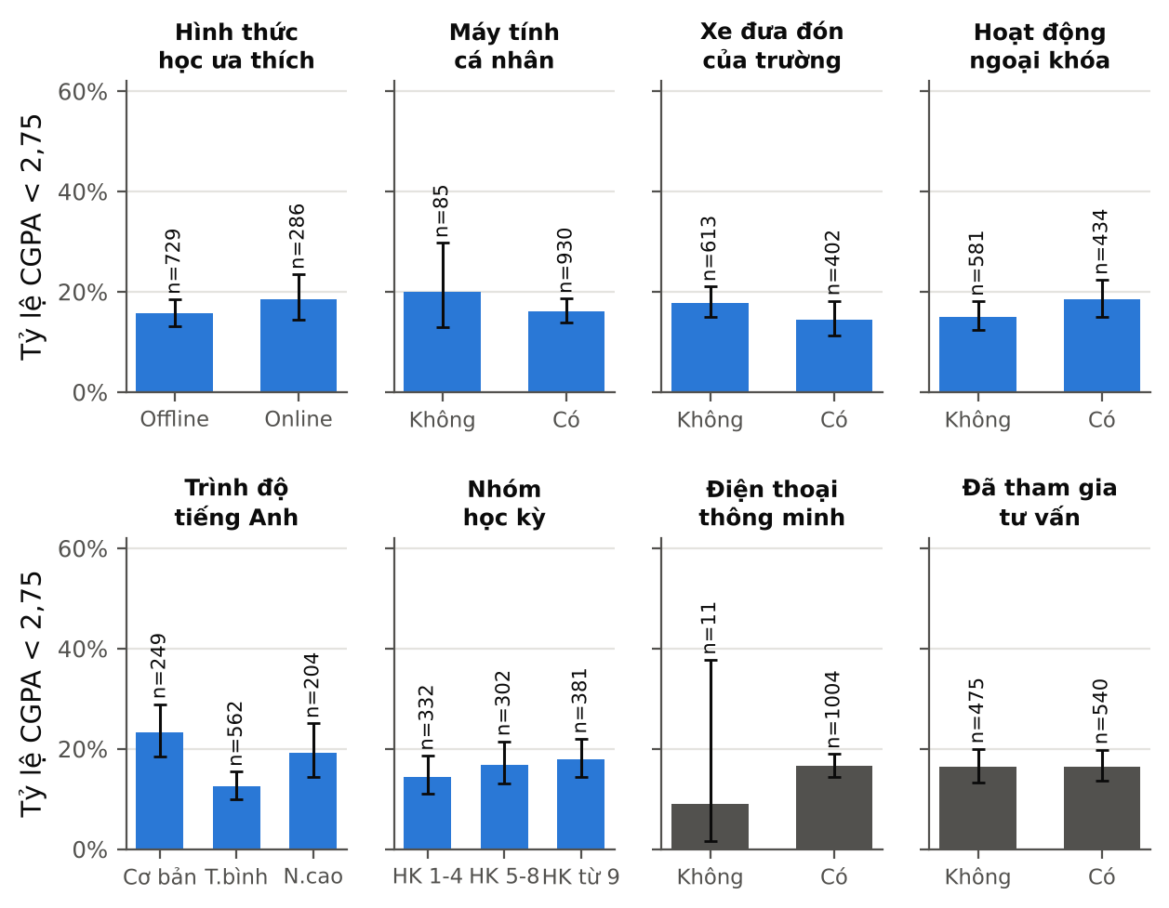
Hình 10. Tỷ lệ CGPA < 2,75 theo tám đặc điểm điều kiện và bối cảnh (thanh sai số là khoảng tin cậy Wilson 95%); hai ô màu xám là biến chỉ mô tả hoặc chỉ chẩn đoán
Trình độ tiếng Anh là liên hệ duy nhất vững sau hiệu chỉnh. Tỷ lệ nhóm cần hỗ trợ là 23,3% ở nhóm Basic (n = 249), 12,5% ở nhóm Intermediate (n = 562) và 19,1% ở nhóm Advance (n = 204), kiểm định χ² p = < 0,001, Cramér V = 0,13. Quan hệ này có dạng chữ U chứ không đơn điệu, nên mã hóa thứ bậc 0-1-2 là không phù hợp. So với Intermediate, nhóm Basic có odds gấp 2,13 lần (KTC [1,45; 3,14]; p Holm < 0,001), còn khi phân tầng theo học kỳ OR Mantel-Haenszel là 2,36 [1,57; 3,55], gần như không đổi so với OR thô, nên liên hệ không do khác biệt giai đoạn học. Nhóm Advance có OR thô 1,66 (p thô 0,026) nhưng p hiệu chỉnh Holm là 0,129 và OR Mantel-Haenszel 1,53 [0,99; 2,36] chạm 1, nên không đủ chắc chắn. Quyết định (C13): đưa tiếng Anh vào mô hình bằng hai biến giả english_basic và english_advance, lấy Intermediate làm nhóm tham chiếu; english_level chỉ dùng để mô tả. Cần lưu ý trình độ tiếng Anh là tự đánh giá, nên có thể phản ánh cả sự tự tin lẫn năng lực.
Các điều kiện còn lại không cho liên hệ có ý nghĩa. Hình thức học ưa thích, máy tính cá nhân, xe đưa đón và hoạt động ngoại khóa đều có OR thô nằm trong khoảng 0,77 đến 1,28 với khoảng tin cậy chứa 1 và p Holm bằng 0,586. Độ lớn Cramér V không vượt 0,046. Cần phân biệt "không phát hiện" với "không có": với 167 ca dương, tỷ số giữa cận trên và cận dưới của khoảng tin cậy OR xấp xỉ 2 hoặc hơn, nên không loại trừ được hiệu ứng nhỏ đến vừa. Biến điện thoại thông minh có 98,9% trả lời Yes (chỉ 11 phiếu No, KTC của OR từ 0,25 đến 15,6), nên bị loại khỏi tập lõi (DQ11). Biến đã tham gia tư vấn có tỷ lệ gần như bằng nhau (16,5% và 16,4%, OR 1,00) và được xử lý ở Mục 6.3.
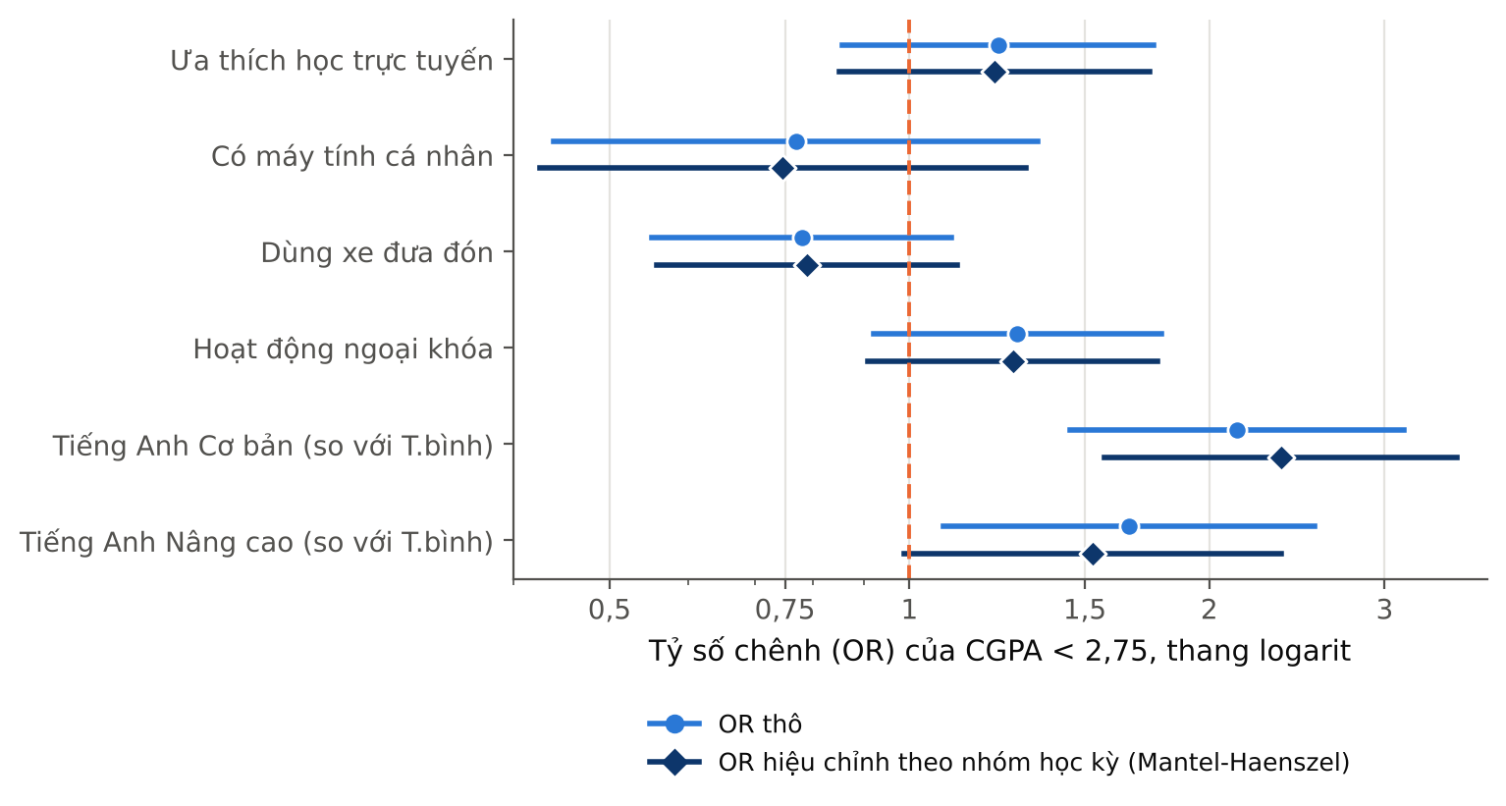
Hình 11. Tỷ số chênh thô và hiệu chỉnh theo nhóm học kỳ (thang logarit); đường đứt nét tại OR = 1

Học kỳ, tín chỉ và cộng tuyến
Biến | Trung vị, nhóm cần hỗ trợ | Trung vị, nhóm còn lại | PS [KTC 95%] | p Holm | ρ với CGPA
Học kỳ hiện tại (chặn ở 12) | 7,0 | 7,0 | 0,53 [0,48; 0,57] | 0,859 | -0,08
Tín chỉ đã hoàn thành | 86,0 | 86,0 | 0,51 [0,46; 0,56] | 1,000 | -0,03
Tín chỉ trung bình mỗi học kỳ | 10,9 | 11,0 | 0,49 [0,44; 0,54] | 1,000 | 0,02
Trình độ tiếng Anh (0 đến 2) | 1,0 | 1,0 | 0,47 [0,42; 0,51] | 0,484 | 0,09
Bảng 15. Biến số và thứ bậc của AQ3: so sánh hai nhóm
Học kỳ hiện tại và số tín chỉ không khác biệt giữa hai nhóm (PS 0,53 và 0,51; p Holm lần lượt 0,859 và 1,000); tỷ lệ nhóm cần hỗ trợ theo nhóm học kỳ cũng gần bằng nhau (14,5%, 16,9%, 17,8%; p = 0,46). Điều đáng chú ý hơn là cấu trúc cộng tuyến (Hình 12): học kỳ và tín chỉ có ρ = 0,92, tín chỉ trung bình mỗi học kỳ và tín chỉ tích lũy có ρ = 0,73, và hệ số phóng đại phương sai (VIF) trong tập lõi là 8,1 cho tín chỉ và 7,8 cho học kỳ, trong khi mọi biến khác dưới 1,3. Giá trị VIF dưới 10 chưa buộc loại biến, nhưng đủ lớn để làm hệ số hồi quy kém ổn định và làm sai lệch cách chia đóng góp giữa hai biến ở AQ5. Quyết định (C15): giữ cả hai biến trong tập lõi, coi chúng là một nhóm tín hiệu "tiến độ học vụ" khi tính đóng góp và rút gọn, và thực hiện ablation ở Milestone 4.
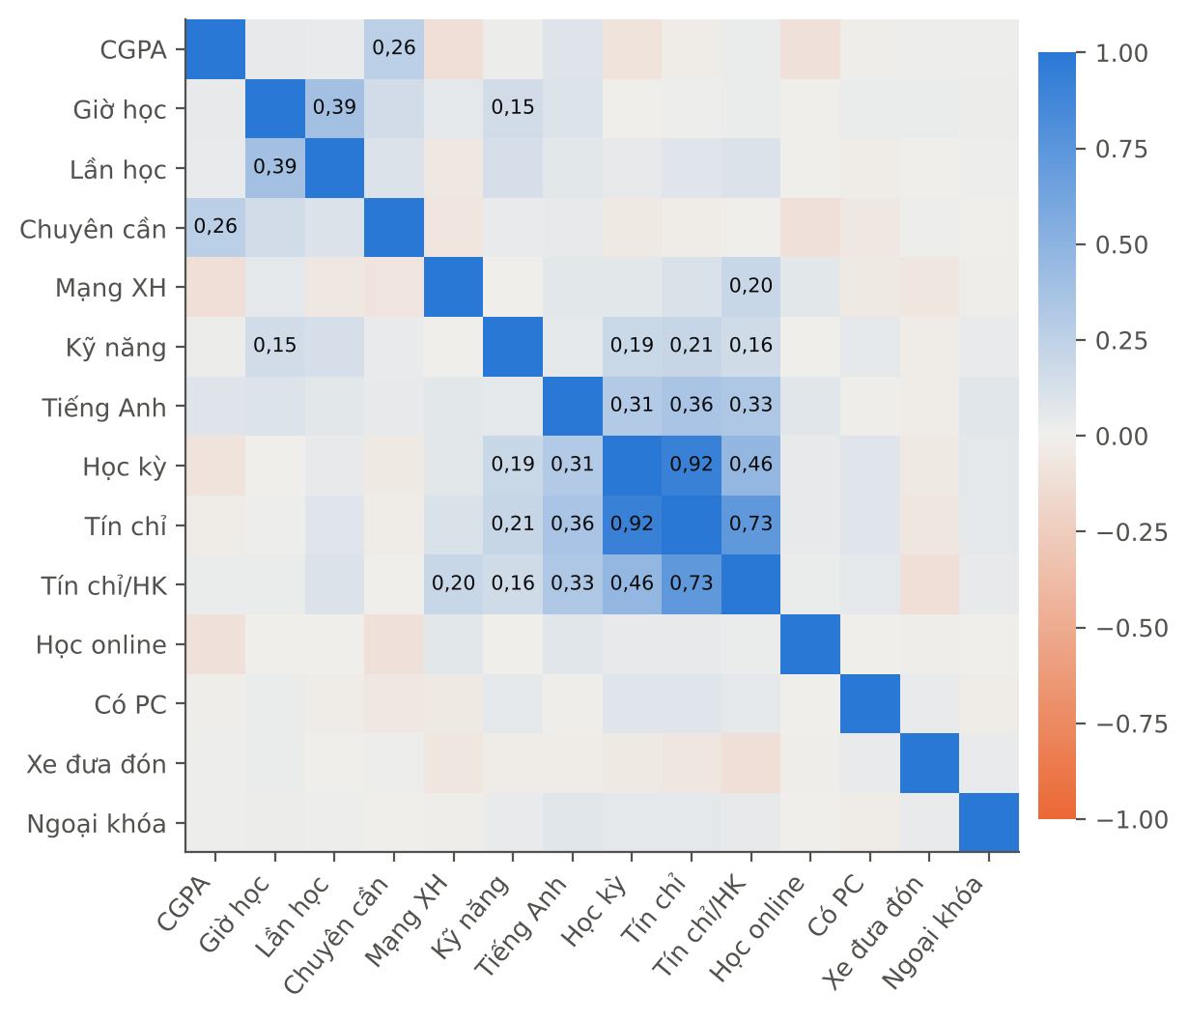
Hình 12. Ma trận tương quan hạng Spearman giữa CGPA, các biến thói quen và điều kiện học tập (chỉ ghi số khi |ρ| ≥ 0,15)
Trả lời AQ3
Trong các điều kiện và bối cảnh học tập, chỉ trình độ tiếng Anh có liên hệ có ý nghĩa sau hiệu chỉnh, và có dạng chữ U: nhóm Basic có odds thuộc nhóm cần hỗ trợ gấp 2,13 lần nhóm Intermediate (OR Mantel-Haenszel 2,36); nhóm Advance nằm ở giữa và không vững sau hiệu chỉnh. Hình thức học, thiết bị, xe đưa đón, hoạt động ngoại khóa, học kỳ và tín chỉ không cho liên hệ có ý nghĩa; học kỳ và tín chỉ cộng tuyến mạnh. Mức bằng chứng: trung bình cho tiếng Anh, thấp (không phát hiện) cho các điều kiện còn lại. Giới hạn: liên hệ thống kê chứ không phải nhân quả; tiếng Anh là tự đánh giá; cỡ mẫu 167 ca dương chưa đủ để loại trừ hiệu ứng nhỏ.

3.9. Tổng hợp câu trả lời AQ1-AQ3 và bằng chứng nền cho AQ4-AQ7
Hình 13 tóm tắt độ lớn hiệu ứng của toàn bộ biến số và thứ bậc của AQ2 và AQ3 trên cùng một thang. Ngoài chuyên cần, không biến nào có khoảng tin cậy PS loại trừ 0,5; biến mạnh nhất cũng chỉ có AUC đơn biến xấp xỉ 0,61. Điều này không nói rằng một tổ hợp nhiều biến sẽ yếu như vậy, nhưng cho thấy tín hiệu của phiếu khảo sát tập trung ở rất ít biến và kỳ vọng về AUC ở Milestone 4 cần được đặt một cách thận trọng.
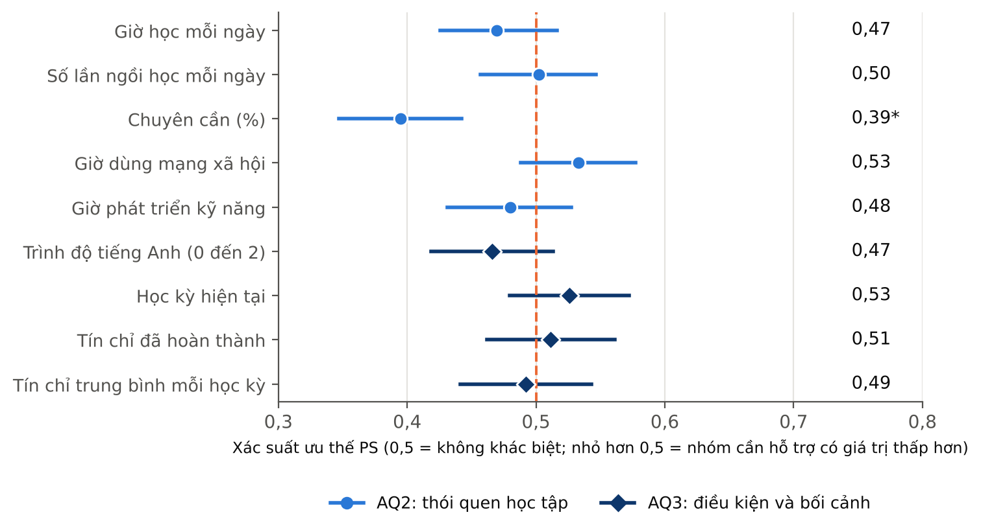
Hình 13. Xác suất ưu thế (PS) và khoảng tin cậy bootstrap 95% của các biến số và thứ bậc; dấu * là p Holm < 0,05 trong họ của AQ
AQ | Câu trả lời / bằng chứng chính từ EDA | Mức bằng chứng | Hàm ý cho Milestone 4
AQ1 | CGPA lệch trái, trung vị 3,40; ca dương 5,1% / 16,5% / 30,6% tại ba ngưỡng; CGPA = 0 là khuyết. | Cao | Dùng 2,75 làm nhãn chính, báo cáo độ nhạy 2,50 và 3,00; dùng mẫu chính, đối chiếu mẫu B.
AQ2 | Chỉ chuyên cần khác biệt (PS 0,39); dạng ngưỡng quanh 70%; nhất quán qua các nhóm học kỳ. | Cao (chuyên cần); thấp (4 biến còn lại) | Baseline đơn tín hiệu là chuyên cần; thử tương tác chuyên cần × giờ học.
AQ3 | Tiếng Anh dạng chữ U (OR Basic 2,13); học kỳ và tín chỉ cộng tuyến; các điều kiện khác không đủ bằng chứng. | Trung bình (tiếng Anh); thấp (còn lại) | Hai biến giả tiếng Anh; nhóm tín hiệu tiến độ học vụ; ablation tín chỉ và học kỳ.
AQ4 (nền) | Biến rò rỉ cho liên hệ rất mạnh (cảnh cáo OR 6,35; SGPA PS 0,12) nên bị loại; EPV 12,8; 167 ca dương, 5 fold đủ 33-34 ca dương. | Đủ để huấn luyện có kiểm soát | Logistic có trọng số lớp; không giữ hold-out; lặp CV; không báo cáo accuracy.
AQ5 (nền) | 13 cột đặc trưng từ 12 mục khảo sát; VIF cao ở học kỳ và tín chỉ. | Đủ, cần kiểm soát cộng tuyến | Tính đóng góp theo nhóm tín hiệu; rút gọn theo mục khảo sát.
AQ6 (nền) | Female 71, Male 96, Bachelor 96, Family 71 ca dương; nửa độ rộng KTC recall xấp xỉ 10-11 điểm phần trăm. | Một phần | Báo cáo kèm khoảng tin cậy; không kết luận lệch nhỏ hơn 10 điểm.
AQ7 (nền) | Recall 60% cần precision 66% ở trần 15% và 33% ở trần 30%; AUC cần xấp xỉ 0,90 và 0,75. | Cảnh báo khả thi KPI | Báo cáo hai kịch bản; không hạ chuẩn KPI theo kết quả.
Bảng 16. Tổng hợp trả lời AQ1-AQ3 và bằng chứng nền cho AQ4-AQ7
Về mặt phương pháp luận, hai kết quả của mục này sẽ được đối chiếu ở Milestone 4: liên hệ tuyến tính và có hiệu chỉnh theo tầng của EDA (PS, OR, Mantel-Haenszel) với các tương tác phi tuyến mà mô hình học máy có thể bóc tách, nhằm kiểm tra xem tín hiệu bổ sung của tổ hợp biến có vượt tín hiệu của chuyên cần hay không.

4. AQ-DATA FIT & DATA GAP DECISIONS
Sau khi hiểu dữ liệu, nhóm đánh giá lại từng câu hỏi phân tích bằng bằng chứng thật theo ba mức hỗ trợ của hướng dẫn [2]: GREEN (hỗ trợ đầy đủ), YELLOW (hỗ trợ một phần, phải thu hẹp claim) và RED (không hỗ trợ, phải sửa, hoãn hoặc bỏ). Việc đánh giá này là điểm quyết định của Milestone 3: không câu hỏi nào được giữ nguyên chỉ vì nó đã có trong Milestone 1.

4.1. Quy trình ra quyết định khi dữ liệu không đáp ứng câu hỏi
Bước theo hướng dẫn | Kết quả đối với dự án
1. Biến cần có nhưng tồn tại dưới tên khác hoặc ở bảng khác? | Không. Nhóm đối chiếu từng biến trong 31 cột: không có biến hoàn thành môn, hoạt động LMS, nộp bài, điểm thành phần, mã môn, timestamp hay can thiệp.
2. Có thể derive hợp lệ từ trường thực tế? | Có, nhưng chỉ ở mức đặc trưng nhỏ: credits_per_semester, study_hours_per_session, study_minus_social. Không derive được tín hiệu theo thời gian hay hành động tiếp cận từ dữ liệu khảo sát.
3. Có thể bổ sung dataset thật tương thích? | Không. Bộ dữ liệu không có khóa ghép nối và các ứng viên còn lại khác quần thể (Milestone 2, Mục 4.5); ghép hai quần thể sẽ tạo bằng chứng giả.
4. Thu hẹp phạm vi, hạ claim, viết lại AQ? | Có. AQ4 chỉ là sàng lọc đồng thời; AQ6 phải báo cáo kèm khoảng tin cậy; AQ7 phải kèm cảnh báo khả thi KPI.
5. Hoãn hoặc loại AQ cốt lõi không có bằng chứng? | Có. AQ4-M1 (Prescriptive) giữ làm yêu cầu quyết định tương lai, trạng thái RED.
6. Dữ liệu tổng hợp? | Không dùng (Mục 4.4). Không phải "bước 5 để cứu câu hỏi".
Bảng 17. Áp dụng quy trình sáu bước khi dữ liệu không đáp ứng câu hỏi

4.2. AQ-Data Fit Decision Log
AQ | Mức hỗ trợ (M2 và M3) | Bằng chứng từ dữ liệu thật | Quyết định
AQ1 | Full  GREEN | Mẫu chính 1.015 phiếu, 167 ca dương tại 2,75; ba ngưỡng đo được; giá trị 0 xác định được bản chất (Mục 3.4). | Giữ AQ. Chuyển sang chuẩn bị với CGPA = 0 là khuyết.
AQ2 | Full  GREEN | Năm biến thói quen khả dụng; chuyên cần có tín hiệu rõ (PS 0,39), bốn biến còn lại không phát hiện khác biệt. Câu hỏi vẫn trả lời được, kể cả khi kết quả là không khác biệt. | Giữ AQ. Ghi rõ không có biến LMS, nộp bài, điểm thành phần; claim chỉ gồm thói quen tự báo cáo.
AQ3 | Full  GREEN | Bảy mục điều kiện và bối cảnh; tiếng Anh dạng chữ U; học kỳ và tín chỉ cộng tuyến; tình trạng cư trú có sẵn nhưng thuộc AQ6. | Giữ AQ. Thu hẹp: cư trú chuyển sang kiểm định công bằng (C13, C15).
AQ4 | Partial  YELLOW | Nhãn và đặc trưng hợp lệ đủ cỡ (EPV 12,8; 33-34 ca dương mỗi fold) nhưng không có thứ tự thời gian; biến rò rỉ mạnh phải loại. | Giữ ở dạng sàng lọc đồng thời. Không claim dự báo hay báo sớm ≥ 8 tuần (C04, C10).
AQ5 | Full  GREEN | 12 mục khảo sát (13 cột) đủ để so sánh mô hình đầy đủ và rút gọn; cộng tuyến học kỳ và tín chỉ (ρ = 0,92). | Giữ AQ. Tính đóng góp theo nhóm tín hiệu tiến độ học vụ (C15).
AQ6 | Partial  YELLOW | Ca dương mỗi phân nhóm 71 đến 96; nửa độ rộng khoảng tin cậy của recall xấp xỉ 10 đến 11 điểm phần trăm, tương đương ngưỡng 10 điểm của Đề cương; tỷ lệ nền khác nhau theo nơi ở (20,2% so với 13,2%). | Giữ AQ với giới hạn claim: báo cáo khoảng tin cậy, không kết luận lệch nhỏ.
AQ7 | Full  GREEN | Bảng đánh đổi tính được từ nhãn thật; nhưng KPI đồng thời AUC ≥ 0,70 và recall ≥ 60% tại trần 30% mâu thuẫn tiềm ẩn (Mục 8.3). | Giữ AQ kèm cảnh báo. Báo cáo cả hai kịch bản 30% và 15% (C14).
AQ4-M1 | None  RED | Không có biến hành động, cơ chế phân bổ hay kết quả sau can thiệp. | Hoãn, giữ làm future decision requirement. Không dựng bằng chứng giả.
Bảng 18. AQ-Data Fit Decision Log sau khi đối chiếu dữ liệu thật
So với Milestone 2, kết quả phân loại không thay đổi (năm GREEN, hai YELLOW, một RED cho AQ4-M1), nhưng bằng chứng nay đến từ dữ liệu thật thay vì kiểm tra cấu trúc, và AQ5 được ghi thêm điều kiện về cộng tuyến. Điểm mới quan trọng là AQ7: dù dữ liệu hỗ trợ tính bảng đánh đổi, bảng đó cho thấy mục tiêu KPI của Đề cương có thể không đồng thời đạt được.

4.3. Phân biệt missing value và missing variable
Tình huống | Trường hợp trong dự án | Cách xử lý
Missing value (biến tồn tại, một số bản ghi thiếu hoặc bị mã hóa sai) | CGPA = 0 (39 phiếu); SGPA trước đó = 0 (39); hsc_year 2028 (1); skills (1 ô khuyết); cặp 2,68/3,15 (140 phiếu, nghi giá trị thay thế). | Phân tích bản chất bằng bằng chứng; chuyển thành khuyết hoặc gắn cờ; kiểm tra độ nhạy ở mẫu B. Không impute bằng trung bình.
Missing variable / concept (dataset không thu thập) | Hoạt động LMS, nộp bài đúng hạn, điểm thành phần đầu kỳ, mã môn, timestamp, tuần ngừng tham gia, hành động tiếp cận, kết quả sau can thiệp. | Không impute hay sinh giả. Sửa AQ ở mức claim (C02, C04, C05) hoặc hoãn (AQ4-M1).
Missing target / label | Trạng thái hoàn thành môn (nhãn của Milestone 1) không tồn tại. | Dùng CGPA < 2,75 làm nhãn thay thế có định nghĩa rõ (C03); không giả vờ đó là hoàn thành môn.
Bảng 19. Phân loại các khoảng trống dữ liệu của dự án

4.4. Chính sách dữ liệu tổng hợp
Theo chính sách của hướng dẫn [2], dữ liệu tổng hợp không được dùng để tạo bằng chứng thực nghiệm mà dữ liệu thật không có. Nhóm không tạo và không sử dụng dữ liệu tổng hợp ở bất kỳ bước nào của Milestone 3; pipeline được kiểm tra bằng các phép kiểm tra tự động trên chính dữ liệu thật (Mục 7.2) thay vì dữ liệu giả.
Mức sử dụng | Trạng thái theo hướng dẫn | Thực tế trong Milestone 3
A. Pipeline / unit-test data | Được phép | Không dùng. Kiểm tra bằng các ràng buộc trên dữ liệu thật.
B. Simulation / method demonstration | Được phép có điều kiện | Không dùng. Bảng AUC và recall ở Mục 8.3 là tính toán lý thuyết từ giả định phân phối, tách hẳn khỏi kết luận về người học thật.
C. Predictive data augmentation | Chỉ khi giảng viên chấp thuận | Không dùng; chưa có yêu cầu và chưa có baseline real-only.
D. Fill a missing concept / label / intervention | Không được phép | Không thực hiện. AQ4-M1 được hoãn thay vì lấp bằng dữ liệu giả.
E. Descriptive / diagnostic evidence | Không được phép | Không thực hiện. Mọi tỷ lệ, tương quan và OR đều tính trên dữ liệu thật.
Bảng 20. Đối chiếu chính sách dữ liệu tổng hợp

4.5. Hàm ý đối với claim của dự án
• Còn khẳng định được: mô tả phân bố CGPA và tỷ lệ nhóm cần hỗ trợ; khác biệt về chuyên cần và trình độ tiếng Anh giữa hai nhóm; giá trị sàng lọc đồng thời của phiếu khảo sát ở mức đo được trên dữ liệu này; mức hiệu quả của từng ngưỡng gắn cờ.
• Phải thu hẹp: claim dự báo thành sàng lọc đồng thời; kết luận về công bằng thành báo cáo kèm khoảng tin cậy; kết luận về từng biến yếu thành "không phát hiện khác biệt trong dữ liệu này".
• Không còn khẳng định được: cảnh báo sớm theo tuần, phân tầng theo môn học, tỷ lệ hoàn thành môn, tỷ lệ tiếp cận, hiệu quả của bất kỳ hình thức can thiệp nào, quan hệ nhân quả.

4.6. Controlled Change Log bổ sung (C11-C16)
Các thay đổi dưới đây nối tiếp C01-C10 của Milestone 2. Mỗi mục nêu nội dung cũ và mới, bằng chứng và phần của baseline bị ảnh hưởng, đúng nguyên tắc không sửa phạm vi một cách âm thầm.
ID | Thay đổi (cũ và mới) | Bằng chứng | Ảnh hưởng
C11 | Cũ: mẫu có nhãn 1.155 phiếu (CGPA > 0) ở Milestone 2.  Mới: mẫu chính 1.015 phiếu (loại thêm 140 phiếu cặp lặp); mẫu độ nhạy B 1.155 phiếu. | 140 phiếu (11,7%) cùng cặp 2,68 / 3,15 xuyên học kỳ 1-22, khác phần còn lại ở ba biến (p Holm < 0,05), nghi giá trị thay thế (DQ01). | AQ1, AQ4-AQ7. Tỷ lệ ca dương 14,5% thành 16,5% (số ca dương giữ 167). Mọi kết quả chính báo cáo trên cả hai mẫu.
C12 | Cũ: CGPA = 0 cần xác minh (Milestone 2, Mục 6.3).  Mới: giá trị khuyết (chưa có điểm tích lũy), loại khỏi mẫu có nhãn. | 37 trong 39 phiếu ở học kỳ 1 và 35 phiếu có 0 tín chỉ; giữ 0 sẽ thêm 39 ca dương giả (DQ02). | AQ1 (trả lời phần giá trị 0), nhãn của AQ4.
C13 | Cũ: trình độ tiếng Anh mã hóa thứ bậc 0-1-2.  Mới: hai biến giả english_basic, english_advance (tham chiếu Intermediate); english_level chỉ mô tả. | Tỷ lệ 23,3% / 12,5% / 19,1% theo Basic / Intermediate / Advance, χ² p < 0,001: quan hệ chữ U. | AQ3, AQ5. Tập lõi là 12 mục khảo sát nhưng 13 cột.
C14 | Cũ: AUC ≥ 0,70 và recall ≥ 60% tại tỷ lệ gắn cờ ≤ 30% được xem là đồng thời khả thi (C07).  Mới: ghi nhận mâu thuẫn tiềm ẩn; không đổi ngưỡng; báo cáo hai kịch bản 30% và 15%. | Với tỷ lệ nền 16,5%, recall 60% tại trần 30% cần AUC xấp xỉ 0,75 và tại trần 15% cần xấp xỉ 0,90; AUC 0,70 chỉ cho recall khoảng 53% ở trần 30%. Precision cần thiết ở trần 15% là 65,8% (không phải 58% như tính trên tỷ lệ nền 14,5%). | AQ4, AQ7, SMART và KPI. Ngưỡng KPI chỉ được xét lại sau khi có kết quả mô hình ở Milestone 4, không điều chỉnh theo kết quả.
C15 | Cũ: mỗi biến là một tín hiệu độc lập khi tính đóng góp.  Mới: học kỳ và tín chỉ gộp thành nhóm tín hiệu tiến độ học vụ; ablation ở Milestone 4. | ρ = 0,92 giữa học kỳ và tín chỉ; VIF 8,1 và 7,8 trong khi mọi biến khác dưới 1,3. | AQ5 (mức rút gọn), AQ4.
C16 | Cũ: 2,75 là đề xuất tạm thời (C03).  Mới: giữ 2,75 làm nhãn chính, bổ sung bằng chứng độ nhạy; ngưỡng chính thức vẫn chờ quy chế học vụ. | Ngưỡng 2,50 chỉ 52 ca dương (5,1%); ngưỡng 3,00 có 30,6% ca dương, bằng trần gắn cờ; chỉ 2,75 nằm trong khoảng 10-25% và có ≥ 80 ca dương. | AQ1, AQ4, KPI Primary. Hành động mở: xác nhận ngưỡng với cố vấn học tập.
Bảng 21. Controlled Change Log bổ sung của Milestone 3 (C11-C16)

5. DATA PREPARATION PLAN
Kế hoạch dưới đây được lập trước khi chạy bất kỳ thao tác sửa dữ liệu nào. Mỗi dòng nêu vấn đề, quyết định, lý do, cách thực hiện (mã bước trong nhật ký biến đổi) và cách kiểm tra. Nhóm không áp dụng quy tắc chung (xóa trùng toàn bộ, impute bằng trung bình, xóa mọi điểm ngoài tứ phân vị) mà mỗi lựa chọn đều dựa trên bằng chứng ở Mục 3.
Issue / Need | Decision | Rationale | Implementation | Validation
Missing values: CGPA = 0 (DQ02) | Chuyển thành khuyết; loại khỏi mẫu có nhãn. | 37/39 ở học kỳ 1 và 35 có 0 tín chỉ; giữ 0 tạo 39 ca dương giả. | S5a_cgpa_zero, tạo cgpa_clean (39 giá trị). | Không còn CGPA = 0 trong mẫu chính; số dòng 1.194 giữ nguyên ở bảng interim.
Missing values: prev_sgpa = 0, hsc_year, skills (DQ03, DQ07, DQ13) | prev_sgpa = 0 và hsc_year 2028 thành khuyết; skills khuyết thành Unknown. | Các biến này không vào mô hình; chỉ cần nhất quán để đối chứng và truy vết. | S5b, S5c, S3d. | 13 đặc trưng lõi của mẫu chính có 0 ô khuyết.
Duplicate / key (DQ14) | Tạo rid theo thứ tự dòng; không xóa bản ghi trùng đặc trưng. | Không có khóa nên không phân biệt được trùng người với hai người trả lời giống nhau; 2 bản ghi trùng 13 đặc trưng lõi. | S2_rename. | rid duy nhất; 2 bản ghi trùng được ghi nhận, không xóa.
Placeholder / giá trị thay thế (DQ01) | Gắn cờ; loại khỏi mẫu chính, giữ ở mẫu độ nhạy B. | Không thiếu ngẫu nhiên (khác ở 3 biến); điểm không đủ tin cậy để định nghĩa nhãn nhưng việc loại có thể làm lệch thành phần mẫu. | S4_flags, S9_targets_folds (in_primary_sample, in_sensitivity_B). | Mẫu chính 1.015, mẫu B 1.155; chênh lệch PS giữa hai mẫu ≤ 0,02.
Invalid type: chuyên cần dạng khoảng (DQ04) | Quy đổi trung điểm 96; gắn cờ attendance_range_flag. | 1 ô; khoảng hẹp (94-98) nên sai số nhỏ. | S3a_attendance. | attendance_pct nằm trong [0; 100].
Invalid category: nhãn không chuẩn hóa (DQ09) | Chuẩn hóa Yes/No; gộp nhãn đồng nghĩa; gom skills (55 giá trị) về 7 nhóm và interest_area (25) về 6 nhóm bằng từ khóa; đặt ở vai trò tùy chọn. | Chỉ gộp các biến thể chính tả và đồng nghĩa; không gộp category hiếm tùy ý; hai trường tự do có nhiễu cao nên không vào tập lõi. | S3c_labels, S3d_text_groups. | health_issue về 2 giá trị; quy tắc từ khóa nằm trong script.
Outliers: học kỳ > 12 (DQ06) | Giữ nguyên; tạo semester_capped = min(học kỳ, 12) và cờ extended_duration_flag. | Học kéo dài hợp lệ (năm nhập học 2013-2018, tín chỉ 77-143); xóa sẽ mất đúng nhóm khóa cũ. | S5d_semester. | 36 dòng gắn cờ; giá trị lớn nhất của semester_capped là 12.
Outliers: giờ mạng xã hội > 16 (DQ08) | Chặn trên 16 giờ/ngày theo ngưỡng miền; giữ cờ time_budget_flag. | Ngưỡng theo miền (giờ sinh hoạt tối đa trong ngày), không theo quy tắc tứ phân vị. | S5e_social_cap. | 1 giá trị bị chặn; giá trị gốc vẫn ở file raw.
Outliers: chuyên cần < 50% và CGPA < 1,0 (DQ05, DQ15) | Giữ nguyên, chỉ gắn cờ. | CGPA trung vị của nhóm chuyên cần thấp là 2,92 so với 3,40, nhất quán với hành vi thật; hai CGPA < 1,0 luôn là ca dương. | S5f, S5g. | 36 và 2 dòng gắn cờ; tỷ lệ ca dương không đổi.
Biến hằng số và gần hằng số (DQ10, DQ11) | Loại program và smartphone khỏi tập lõi. | Phương sai bằng 0 và 98,7% trả lời Yes: không có sức phân biệt. | Khi dựng bảng mô hình. | Không có trong m3_analytic_primary_model.csv.
Table integration | Không áp dụng: một bảng nguồn. Bảng kiểm định công bằng nối theo rid (1-1). | Không có join nên không có rủi ro nhân bản dòng. | S9. | Số dòng 1.194 ở mọi bước; audit có 1.194 rid khớp.
Derived features | Tạo credits_per_semester, study_hours_per_session (chia khi số lần ngồi học > 0), study_minus_social. | Công thức từ trường thực, có ý nghĩa với AQ2, AQ3; chỉ là ứng viên. | S8_derived. | Kiểm tra thủ công trên mẫu dòng: đạt.
Temporal aggregation | Không áp dụng. | Không có sự kiện hay timestamp để tổng hợp theo tuần. | Không có. | Không có.
Encoding / scaling | Nhị phân 1/0; tiếng Anh hai biến giả; các nhóm học kỳ, khóa, tuổi. Không scale, không impute ở Milestone 3; chỉ dựng đặc tả tiền xử lý chưa fit (RobustScaler, median imputer) cho Milestone 4. | Tránh train-test contamination; RobustScaler phù hợp biến lệch và có ngoại lai. | build_preprocessor (chưa fit). | Đặc tả chưa fit trên dữ liệu nào.
Leakage và biến nhạy cảm | Loại prev_sgpa, probation, suspension, scholarship, family_income, health_issue, disability, relationship khỏi bảng processed; consultancy chỉ chẩn đoán. | Biến cấu thành hoặc là hệ quả của nhãn; biến nhạy cảm theo danh sách cấm của Đề cương (Mục 6.3, 9.1). | Bước dựng bảng processed. | Danh sách biến cấm trong bảng mô hình rỗng.
Mẫu và chia dữ liệu | Mẫu chính và mẫu B; StratifiedKFold 5 phần, seed 42, theo y_lt_2_75; không giữ hold-out. | Chỉ có 167 ca dương; hold-out 20% chỉ có khoảng 33 ca dương (xem Mục 6.4). | S9_targets_folds. | Ca dương mỗi fold 33, 33, 33, 34, 34.
Bảng 22. Preparation Decision Matrix

6. DATA PREPARATION PIPELINE

6.1. Cấu trúc gói và nguyên tắc tái lập
Pipeline được cài đặt trong notebook N02_Milestone3_ChuanBiDuLieu_EDA.ipynb, chạy từ file gốc đến bảng sẵn sàng phân tích mà không có thao tác thủ công nào không được ghi nhận. Notebook nạp file gốc, kiểm tra SHA-256 và kích thước, dừng ngay nếu có sai lệch, rồi thực hiện mười bước ở Bảng 24 và lưu các bảng, từ điển dữ liệu, lineage, nhật ký chất lượng, nhật ký biến đổi và tóm tắt kiểm định. Phần EDA ở cuối cùng notebook chỉ đọc kết quả của pipeline để sinh bảng, hình và số liệu của báo cáo này. Mỗi ô mã trong notebook có ô giải thích đi kèm, nên báo cáo chính không lặp lại chi tiết từng hàm.
Thư mục | Nội dung
data/raw | File gốc, bất biến, đặt chế độ chỉ đọc; mọi lần chạy kiểm tra SHA-256.
data/interim | m3_typed_standardized.csv: toàn bộ 1.194 dòng, đã đổi tên, ép kiểu, gắn cờ; dùng để truy vết, chứa cả biến nhạy cảm nên không dùng trực tiếp cho mô hình.
data/processed | m3_analytic_master.csv, m3_analytic_primary_model.csv, m3_audit_groups.csv.
data/metadata | data_dictionary_m3.csv, data_lineage_m3.csv, quality_issue_log_m3.csv, transformation_log_m3.csv, validation_summary_m3.json.
src | Notebook N02_Milestone3_ChuanBiDuLieu_EDA.ipynb (pipeline, EDA, hình, bảng).
reports/milestone3 | figures (15 hình), tables (21 bảng CSV), eda_results.json.
Bảng 23. Cấu trúc Prepared Data Package theo khuyến nghị của hướng dẫn

6.2. Mười bước của pipeline
Bước | Hoạt động theo hướng dẫn | Mã trong nhật ký | Nội dung đã thực hiện | Số dòng
1 | Load và validate | S1_load | Nạp, đối chiếu SHA-256, kích thước 1.194 × 31 và 31 tên cột. | 1.194 → 1.194
2 | Chọn phạm vi | S9 (mẫu) | Toàn bộ 1.194 phiếu thuộc phạm vi (một chương trình); chọn mẫu phân tích chính và mẫu B ở bước 9. | 1.194 → 1.194
3 | Chuẩn hóa kiểu và nhãn | S3a-S3d | Chuyên cần số (1 giá trị), mã hóa nhị phân, tiếng Anh hai biến giả, chuẩn hóa nhãn (5 giá trị), gom trường tự do. | 1.194 → 1.194
4 | Khóa và trùng lặp | S2, S4 | Tạo rid; gắn 9 cờ chất lượng, gồm cờ cặp lặp; không xóa dòng nào. | 1.194 → 1.194
5 | Giá trị khuyết | S5a-S5c | CGPA = 0 thành khuyết (39); SGPA = 0 (39); hsc_year (1). | 1.194 → 1.194
6 | Giá trị không hợp lệ và ngoại lai | S5d-S5g | Cờ học kỳ > 12 (36); chặn mạng xã hội (1); cờ chuyên cần thấp (36) và CGPA < 1,0 (2). | 1.194 → 1.194
7 | Tích hợp bảng | Không áp dụng | Một bảng nguồn; bảng kiểm định nối theo rid. | Không đổi
8 | Biến dẫn xuất | S8_derived | credits_per_semester, study_hours_per_session, study_minus_social; nhóm học kỳ, khóa, tuổi. | 1.194 → 1.194
9 | Bảng sẵn sàng phân tích | S9_targets_folds | Ba nhãn, mẫu chính và mẫu B, 5 fold phân tầng (seed 42). | 1.194 → 1.015 (mẫu chính)
10 | Lưu kết quả | validate | Lưu bảng processed, từ điển, lineage, nhật ký, tóm tắt kiểm định và SHA-256 đầu ra. | 3 bảng, 5 file metadata
Bảng 24. Mười bước của pipeline và ánh xạ sang nhật ký biến đổi
Hai tính chất của thiết kế được nhấn mạnh. Thứ nhất, số dòng của bảng trung gian giữ nguyên 1.194 qua mọi bước từ 1 đến 8, nghĩa là không có dòng nào bị xóa trước bước chọn mẫu; việc loại chỉ xảy ra ở bước 9 và được ghi bằng cờ. Thứ hai, mọi giá trị bị thay đổi đều có số lượng được ghi trong transformation_log_m3.csv, nên người khác có thể đối chiếu từng thay đổi.

6.3. Kiểm soát rò rỉ dữ liệu
Với bài toán sàng lọc đồng thời, rò rỉ theo thời gian không còn tách được bằng mốc dự báo, nên kiểm soát chuyển sang rò rỉ cấu trúc: biến nào là thành phần hoặc hệ quả của nhãn. Nhóm không loại biến theo trực giác mà đo mức liên hệ của từng biến nghi ngờ với nhãn (Hình 14), để chứng minh vì sao việc loại là cần thiết và không phải là cẩn thận quá mức [7].
Biến nghi ngờ | Loại rủi ro | Bằng chứng trên mẫu chính | Quyết định
prev_sgpa (SGPA trước đó) | Rò rỉ cấu trúc: cấu thành CGPA | Spearman với CGPA ρ = 0,64; PS = 0,12, tức AUC đơn biến xấp xỉ 0,88, cao hơn nhiều so với chuyên cần (0,61). | Loại khỏi bảng processed
probation (từng bị cảnh cáo học vụ) | Rò rỉ do biến hệ quả của nhãn: hệ quả của kết quả học tập thấp | Tỷ lệ nhóm cần hỗ trợ 37,8% so với 8,7%; OR 6,35 [4,46; 9,05]. | Loại khỏi bảng processed
suspension (từng bị đình chỉ) | Rò rỉ do biến hệ quả của nhãn: hệ quả của kết quả học tập thấp | Tỷ lệ nhóm cần hỗ trợ 40,0% so với 15,5%; OR 3,64 [1,89; 7,01]. | Loại khỏi bảng processed
scholarship (học bổng thành tích) | Rò rỉ do biến hệ quả của nhãn: điều kiện dựa trên kết quả học tập | Tỷ lệ nhóm cần hỗ trợ 9,8% so với 21,1%; OR 0,41 [0,28; 0,60]. | Loại khỏi bảng processed
consultancy (đã tham gia tư vấn) | Quan hệ ngược chiều: sinh viên gặp khó khăn có thể tìm đến tư vấn, và tư vấn là kết quả của liên hệ trước đó. | Tỷ lệ 16,5% so với 16,4%; OR 1,00 [0,72; 1,40]: không thấy liên hệ. | Chỉ chẩn đoán, không là đặc trưng
Bảng 25. Bằng chứng định lượng cho danh sách biến bị loại do rò rỉ
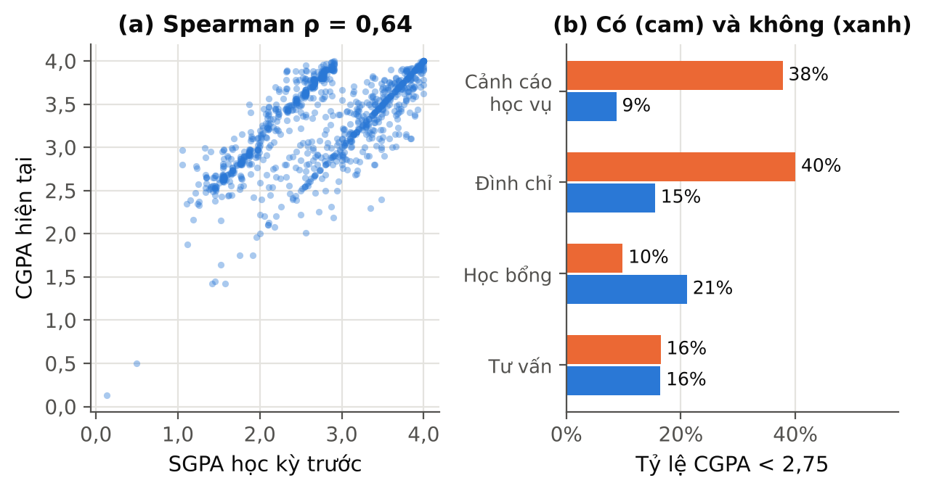
Hình 14. Bằng chứng rò rỉ: (a) SGPA trước đó và CGPA; (b) tỷ lệ CGPA < 2,75 theo bốn biến nghi ngờ (cam: có; xanh: không)
Kết quả rất rõ ràng: nếu để lọt SGPA, một mô hình chỉ cần dùng biến này đã đạt AUC xấp xỉ 0,88, trong khi tín hiệu hợp lệ mạnh nhất (chuyên cần) chỉ cho khoảng 0,61. Hiệu năng cao như vậy sẽ là hiệu năng giả. Điều thú vị là biến tư vấn, vốn được kỳ vọng có quan hệ ngược chiều, không cho liên hệ nào trong dữ liệu; nhóm vẫn giữ nó ngoài tập đặc trưng vì lý do thiết kế (đầu vào của công cụ phải có trước khi cố vấn tiếp cận), chứ không vì bằng chứng thống kê.
Rủi ro (hướng dẫn) | Trạng thái | Cách kiểm soát
Target leakage | Đã kiểm soát | Danh sách biến bị loại ở trên; "số biến bị cấm trong mô hình cuối bằng 0" được kiểm tra tự động (forbidden_in_model_file rỗng).
Train-test contamination | Đã kiểm soát | Milestone 3 không fit bất kỳ phép biến đổi nào; tiền xử lý chỉ ở dạng đặc tả chưa fit, sẽ fit trong từng fold huấn luyện ở Milestone 4.
Student leakage | Đã kiểm soát ở mức giả định | Một phiếu là một sinh viên, không có nhiều dòng cho cùng một người; 2 bản ghi trùng đặc trưng có thể rơi vào hai fold khác nhau, ảnh hưởng không đáng kể.
Temporal leakage | Không áp dụng | Không có chiều thời gian; không dựng prediction point nên không được tuyên bố dự báo tương lai.
Augmentation leakage | Không áp dụng | Không dùng dữ liệu tổng hợp hay cân bằng lớp bằng sinh mẫu.
Bảng 26. Đối chiếu năm dạng rủi ro leakage của hướng dẫn

6.4. Chiến lược chia dữ liệu và biến đổi phụ thuộc dữ liệu
Nhãn chính có 167 ca dương trên 1.015 phiếu. Nhóm cân nhắc hai phương án chia và chọn kiểm định chéo 5 phần phân tầng theo nhãn [17], không giữ hold-out cố định, vì ba lý do:
1. Hold-out 20% chỉ chứa khoảng 33 ca dương; khoảng tin cậy 95% của recall 60% khi đó rộng khoảng ±17 điểm phần trăm, không đủ để so sánh với ngưỡng 60% hay với mục tiêu chênh lệch 10 điểm ở AQ6.
2. Kiểm định chéo phân tầng giữ tỷ lệ ca dương gần như bằng nhau ở mọi fold (Bảng bên dưới), đúng yêu cầu của Đề cương về 5 fold phân tầng.
3. Việc lặp kiểm định chéo (nhiều seed) ở Milestone 4 vẫn cho phép ước lượng độ biến thiên mà không cần hy sinh dữ liệu; nếu cần chọn siêu tham số thì dùng kiểm định chéo lồng nhau.
Fold | Số phiếu | Số ca dương | Tỷ lệ ca dương
1 | 203 | 33 | 16,3%
2 | 203 | 33 | 16,3%
3 | 203 | 33 | 16,3%
4 | 203 | 34 | 16,7%
5 | 203 | 34 | 16,7%
Tổng | 1.015 | 167 | 16,5%
Bảng 27. Kết quả chia 5 fold phân tầng trên mẫu chính (cột cv_fold_primary, random_state = 42)
Mọi phép biến đổi cần fit (chuẩn hóa, impute, chọn đặc trưng, ngưỡng tối ưu) sẽ được fit trong từng fold huấn luyện và chỉ áp dụng sang fold kiểm tra. Các thống kê mô tả ở Mục 3 dùng toàn bộ mẫu chính nhưng chỉ phục vụ mô tả và không dùng để chọn cách xử lý theo hiệu năng mô hình, nên không vi phạm nguyên tắc không học từ tập kiểm tra. Các quyết định xử lý đều dựa trên miền giáo dục hoặc trên phân phối của đặc trưng, không dựa trên nhãn đầu ra của mô hình.

6.5. Tái lập và provenance
Thông tin | Giá trị
File gốc (SHA-256) | 04ebaf9f3a047afe...e58277cf (khớp Milestone 2)
Thời điểm tạo (UTC) | 2026-11-09 14:51:42
Môi trường | Python 3.13.18; pandas 3.0.5; numpy 2.5.3; scikit-learn dùng cho đặc tả tiền xử lý [18, 19, 20, 21]
Seed ngẫu nhiên | 42 cho chia fold và bootstrap
SHA-256 đầu ra (8 ký tự đầu) | analytic_master: 0cc36d4f; analytic_primary_model: 5ee37334; audit_groups: 6e13acd3
Kiểm tra tái lập | Chạy lại pipeline từ file gốc trên một bản sao sạch cho SHA-256 của ba bảng processed trùng khớp hoàn toàn với lần chạy gốc.
Bảng 28. Thông tin provenance của Prepared Dataset v1.0

7. PREPARED DATA VALIDATION
Sau khi chạy pipeline, nhóm chứng minh dữ liệu đã chuẩn bị tốt hơn cho mục tiêu phân tích nhưng vẫn đúng đắn và truy vết được, theo năm yêu cầu của Task 8 [2].

7.1. So sánh trước và sau xử lý
Chỉ tiêu | File gốc | Bảng interim | Mẫu chính | Mẫu độ nhạy B
Số dòng | 1.194 | 1.194 | 1.015 | 1.155
Số cột | 31 | 71 | 18 | Không áp dụng (cùng bảng master)
CGPA bằng 0 | 39 | 0 (chuyển thành khuyết) | 0 | 0
CGPA khuyết | 0 | 39 | 0 | 0
Phiếu mang cặp 2,68 / 3,15 | 140 | 140 (gắn cờ) | 0 (loại khỏi mẫu) | 140 (giữ)
Ca dương, CGPA < 2,75 | 206 (gồm 39 giá trị 0) | 167 | 167 | 167
Tỷ lệ ca dương, CGPA < 2,75 | 17,3% | 14,0% trên 1.194 dòng | 16,4% | 14,5%
CGPA trung bình | 3,17 | 3,27 (trên 1.155 giá trị hợp lệ) | 3,29 | 3,27
Ô khuyết ở 13 đặc trưng lõi | 1 ô (skills, không thuộc tập lõi) | 0 | 0 | 0
Bảng 29. So sánh số dòng, nhãn và chất lượng trước và sau xử lý
Mọi thay đổi lớn đều có giải thích. Số dòng giảm từ 1.194 xuống 1.015 do hai nhóm: 39 phiếu CGPA khuyết và 140 phiếu cặp lặp, đúng bằng 1.194 trừ 179. Số ca dương không đổi (167) giữa các bảng vì không phiếu nào bị loại thuộc nhóm dương; riêng 206 ở file gốc là con số sai do 39 giá trị 0 bị tính là ca dương. Tỷ lệ ca dương trên mẫu chính cao hơn mẫu B chỉ vì mẫu số khác nhau. CGPA trung bình tăng nhẹ ở mẫu chính vì cặp 3,15 thấp hơn trung bình của phần còn lại bị loại.

7.2. Kiểm tra sau xử lý
Kiểm tra | Kết quả | Trạng thái
Số dòng, số thực thể | 1.194 dòng ở mọi bước 1-8; 1.015 và 1.155 ở hai mẫu; rid duy nhất. | Đạt
Tính duy nhất của khóa | rid_unique = True; 2 bản ghi trùng 13 đặc trưng lõi được ghi nhận (không phải lỗi khóa). | Đạt
Join coverage | Không có join; bảng kiểm định công bằng khớp 1.194 rid với bảng master. | Đạt
Phạm vi hợp lệ | Chuyên cần trong [0; 100], CGPA trong [0; 4], giờ mạng xã hội ≤ 16, semester_capped ≤ 12: cả bốn kiểm tra đều đạt. | Đạt
Giá trị khuyết sau xử lý | 13 đặc trưng lõi của mẫu chính: 0 ô khuyết. | Đạt
Phân phối nhãn trước và sau | Số ca dương 167 ở cả ba ngưỡng giữ nguyên (52, 167, 311); chỉ mẫu số đổi. | Đạt
Biến dẫn xuất | Đối chiếu thủ công công thức trên mẫu dòng: đạt (derived_manual_check_passed = True). | Đạt
Biến cấm trong bảng mô hình | Danh sách biến rò rỉ và nhạy cảm có mặt trong m3_analytic_primary_model.csv: rỗng. | Đạt
Thứ tự thời gian | Không áp dụng vì không có chiều thời gian. | Không áp dụng
Cân bằng fold | 33, 33, 33, 34, 34 ca dương trên mỗi 203 dòng. | Đạt
Toàn vẹn nguồn và tái lập | SHA-256 file gốc khớp Milestone 2; chạy lại từ bản sao sạch cho SHA-256 đầu ra trùng khớp. | Đạt
Bảng 30. Kết quả kiểm tra dữ liệu sau xử lý

7.3. Data dictionary và lineage
Data dictionary phiên bản Milestone 3 gồm 47 dòng, mỗi dòng có trường nguồn (tên câu hỏi gốc), phép biến đổi, kiểu dữ liệu, vai trò, mức nhạy cảm và AQ liên quan. Bảng Data Lineage (35 biến đã chuẩn bị) nằm ở Phụ lục A. Lineage cho thấy mọi biến của bảng mô hình đều truy về một trường nguồn và một phép biến đổi cụ thể, và mọi biến dẫn xuất ghi rõ công thức. Cả hai file nằm trong data/metadata của gói dữ liệu.

7.4. Rủi ro còn lại sau chuẩn bị
Rủi ro | Mức độ | Biện pháp ở Milestone 4
Giả thuyết giá trị thay thế của cặp 2,68 / 3,15 chưa được tác giả xác nhận | Trung bình | Gửi câu hỏi xác minh; tiếp tục báo cáo mọi kết quả trên cả hai mẫu.
Dữ liệu tự báo cáo (chuyên cần, giờ học) chịu sai lệch mong muốn xã hội | Cao | Ghi giới hạn ở mọi kết luận; không diễn giải thành hành vi thật.
Tín hiệu yếu ở hầu hết biến (chỉ chuyên cần và tiếng Anh) | Cao | Chấp nhận kết luận phủ định có bằng chứng định lượng; không tìm tín hiệu bằng cách thử nhiều biến.
Ngưỡng CGPA chính thức chưa chốt | Trung bình | Báo cáo độ nhạy ở 2,50 và 3,00; xác nhận với cố vấn.
Ca dương theo phân nhóm nhỏ (71 đến 96) | Trung bình | Báo cáo khoảng tin cậy; không kết luận lệch dưới 10 điểm phần trăm.
Cộng tuyến học kỳ và tín chỉ | Trung bình | Nhóm tín hiệu, ablation (C15).
Một chương trình, một trường, các khóa 2019-2022 chiếm 93,3% | Trung bình | Không khái quát sang FIT-HCMUS; sản phẩm là phương pháp đánh giá giá trị sàng lọc.
Bảng 31. Rủi ro còn lại sau chuẩn bị dữ liệu

8. ANALYTICS / MODEL READINESS

8.1. Prepared view theo bốn mức analytics
Mức | Prepared view | Điểm kiểm tra trước Milestone 4 | Trạng thái
Descriptive | m3_analytic_master.csv (1.194 dòng, cờ mẫu và nhãn) | Mẫu số rõ: 1.015 (mẫu chính) và 1.155 (mẫu B); không join nên không đếm trùng. | Ready
Diagnostic | m3_analytic_primary_model.csv, m3_audit_groups.csv, các nhóm học kỳ và khóa | Có nhóm so sánh, biến giải thích, phân tầng theo học kỳ để kiểm soát nhiễu; liên hệ không diễn giải thành nhân quả. | Ready
Predictive | m3_analytic_primary_model.csv (nhãn, 13 đặc trưng, cv_fold_primary) | Có nhãn, đủ ca dương, chia fold phân tầng, loại biến rò rỉ; không có prediction point nên claim là sàng lọc đồng thời. | Ready (claim đã hạ)
Prescriptive | Không có | Không có biến can thiệp, ràng buộc chi phí hay kết quả sau can thiệp; chỉ giữ ở mức yêu cầu quyết định tương lai. | Không khả thi
Bảng 32. Prepared view và điểm kiểm tra theo bốn mức analytics

8.2. Model Readiness Matrix
AQ | Analytics Type | Prepared View / Table | Target / Measure | Feature Set / Dimensions | Split / Time Rule | Readiness
AQ1 | Descriptive | m3_analytic_master.csv | cgpa_clean; y_lt_2_50 / 2_75 / 3_00 | Ngưỡng, nhóm học kỳ, khóa, mẫu chính và mẫu B | Không chia (mô tả toàn mẫu) | Ready  CGPA = 0 đã xử lý
AQ2 | Diagnostic | m3_analytic_primary_model.csv | y_lt_2_75 (so sánh nhóm) | study_hours, study_sessions, attendance_pct, social_hours, skill_hours | Không chia; phân tầng theo semester_band | Ready  Chỉ thói quen tự báo cáo
AQ3 | Diagnostic | m3_analytic_primary_model.csv | y_lt_2_75 | learning_mode_online, has_pc, uses_transport, english_basic, english_advance, semester_capped, credits_completed, cocurricular | Không chia; hiệu chỉnh Mantel-Haenszel theo học kỳ | Ready  Cộng tuyến học kỳ và tín chỉ
AQ4 | Predictive (sàng lọc đồng thời) | m3_analytic_primary_model.csv | y_lt_2_75 | 13 đặc trưng lõi; biến rò rỉ và nhạy cảm bị loại | StratifiedKFold 5, seed 42; fit biến đổi trong fold; không hold-out; không có thời gian | Ready  Chỉ claim sàng lọc đồng thời
AQ5 | Explanatory | m3_analytic_primary_model.csv | y_lt_2_75; AUC | 12 mục khảo sát; nhóm tín hiệu tiến độ học vụ | Như AQ4; so sánh mô hình đầy đủ và rút gọn trong cùng fold | Ready  Kiểm soát cộng tuyến
AQ6 | Diagnostic / Fairness | m3_audit_groups.csv nối rid với kết quả dự đoán | recall, precision theo phân nhóm | gender, living_with (age_band tùy chọn); không là đặc trưng | Tính trên dự đoán ngoài fold của AQ4 | Revise  Ca dương 71-96; kèm khoảng tin cậy; tỷ lệ nền khác nhau
AQ7 | Descriptive / Operational | Điểm sàng lọc ngoài fold của AQ4 và nhãn | tỷ lệ gắn cờ, recall, precision | Ngưỡng cắt 10% đến 30% | Như AQ4 | Revise  KPI AUC ≥ 0,70 và recall ≥ 60% tại 30% mâu thuẫn tiềm ẩn (C14)
AQ4-M1 | Prescriptive | Không có | Không có | Không có | Không có | Revise  Hoãn; future requirement
Bảng 33. Model Readiness Matrix (mẫu bắt buộc theo hướng dẫn)

8.3. Khả thi của KPI: precision và AUC cần thiết
Trước khi huấn luyện mô hình, nhóm kiểm tra một câu hỏi thuần toán học: với tỷ lệ nền 16,5% (167 ca dương trên 1.015), nếu muốn đạt recall 60% thì danh sách gắn cờ phải có precision tối thiểu bao nhiêu? Cần bắt được ít nhất 101 ca dương (60% của 167). Với trần 30%, danh sách có tối đa 304 sinh viên nên precision tối thiểu là 32,9%, gấp 2,0 lần tỷ lệ nền; với trần 15%, danh sách có 152 sinh viên và precision tối thiểu là 65,8%, gấp 4,0 lần tỷ lệ nền (Bảng 34).
Tỷ lệ gắn cờ | Số sinh viên bị gắn cờ | Ca dương cần bắt (recall 60%) | Precision tối thiểu | Lift tối thiểu
10% | 102 | 101 | 98,7% | 6,0 lần
15% | 152 | 101 | 65,8% | 4,0 lần
20% | 203 | 101 | 49,4% | 3,0 lần
25% | 254 | 101 | 39,5% | 2,4 lần
30% | 304 | 101 | 32,9% | 2,0 lần
Bảng 34. Precision tối thiểu để đạt recall 60% tại các tỷ lệ gắn cờ (mẫu chính)
Câu hỏi thứ hai là AUC cần đạt bao nhiêu. Nhóm dùng xấp xỉ hai phân phối chuẩn cùng phương sai cho điểm sàng lọc của nhóm dương và nhóm âm (mô hình binormal), trong đó AUC = Φ(d/√2) [22] và recall tại một tỷ lệ gắn cờ cho trước tính được từ khoảng cách d. Đây là tính toán lập kế hoạch dựa trên giả định phân phối, tách biệt hoàn toàn với dữ liệu người học thật (Mục 4.4, mức B), và không thay thế kết quả mô hình thực.
AUC | Recall khi gắn cờ 15% | Recall khi gắn cờ 30%
0,65 | 27,4% | 46,9%
0,70 | 32,4% | 53,2%
0,75 | 38,1% | 59,9%
0,80 | 44,5% | 67,1%
0,85 | 51,8% | 74,7%
0,90 | 60,4% | 83,0%
Bảng 35. Recall suy ra từ AUC theo xấp xỉ binormal, tỷ lệ nền 16,5%
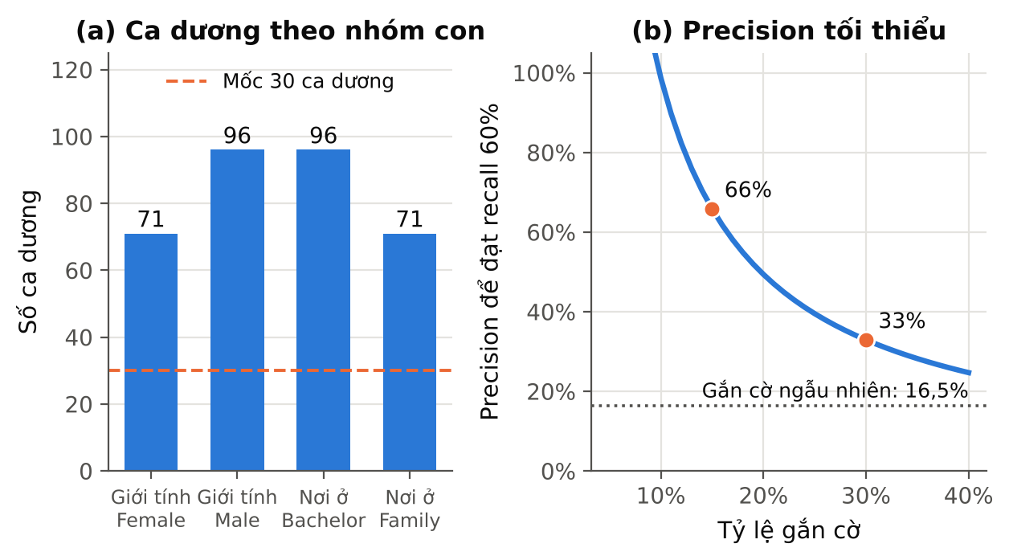
Hình 15. (a) Số ca dương của bốn phân nhóm công bằng và mốc 30 ca; (b) precision tối thiểu để đạt recall 60% theo tỷ lệ gắn cờ
Cảnh báo khả thi cho Milestone 4
Theo xấp xỉ này, mô hình có AUC 0,70 (đúng mục tiêu của Đề cương) chỉ bắt được khoảng 53% ca dương khi gắn cờ 30% và khoảng 32% khi gắn cờ 15%. Để đạt recall 60% cần AUC xấp xỉ 0,75 ở trần 30% và xấp xỉ 0,90 ở trần 15%. Với chuyên cần đơn lẻ chỉ có AUC khoảng 0,61, khoảng cách này lớn. Nhóm không hạ chuẩn KPI trước khi có kết quả; thay vào đó báo cáo song song hai kịch bản và coi "AUC ≥ 0,70" và "recall ≥ 60% tại trần 30%" là hai tiêu chí riêng khi diễn giải (C14). Một kết quả phủ định có bằng chứng định lượng vẫn là câu trả lời hợp lệ cho câu hỏi trung tâm của dự án.

8.4. EPV, đa cộng tuyến, phân nhóm và độ nhạy
Số ca dương trên mỗi biến (EPV). Với 167 ca dương và 13 cột đặc trưng, EPV là 12,8, vượt mức tham chiếu 10 ca dương mỗi biến cho hồi quy logistic [23]. Mỗi fold huấn luyện chỉ còn khoảng 134 ca dương, EPV khoảng 10, nên mô hình không được mở rộng bằng tương tác hay mã hóa nhiều cột mà không có kiểm soát (ví dụ chỉ thử tương tác chuyên cần × giờ học đã nêu ở Mục 3.7).
Đa cộng tuyến. VIF của tín chỉ đã hoàn thành là 8,1 và của học kỳ là 7,8; mọi biến còn lại dưới 1,3. Hai biến này được xử lý như một nhóm tín hiệu (C15).
Cỡ phân nhóm cho AQ6. Bốn phân nhóm đều vượt mốc 30 ca dương, nhưng khoảng tin cậy của recall còn rộng (Bảng 36). Tỷ lệ ca dương theo nơi ở khác nhau có ý nghĩa thống kê (p = 0,003), còn theo giới tính thì không (p = 0,61); khi tỷ lệ nền khác nhau, chênh lệch recall và precision giữa các nhóm phải được đọc cùng với tỷ lệ nền, không chỉ như một chỉ số công bằng độc lập.
Thuộc tính | Nhóm | Số phiếu | Ca dương | Tỷ lệ ca dương [KTC 95%] | Nửa độ rộng KTC của recall nếu recall = 60%
Giới tính | Female | 453 | 71 | 15,7% [12,6%; 19,3%] | ±11,4 điểm
Giới tính | Male | 562 | 96 | 17,1% [14,2%; 20,4%] | ±9,8 điểm
Nơi ở | Bachelor | 475 | 96 | 20,2% [16,8%; 24,1%] | ±9,8 điểm
Nơi ở | Family | 540 | 71 | 13,1% [10,6%; 16,3%] | ±11,4 điểm
Bảng 36. Cỡ phân nhóm cho kiểm định công bằng (mẫu chính)
Độ nhạy theo mẫu. Lặp lại phân tích AQ2 và AQ3 trên mẫu B (giữ 140 phiếu cặp lặp) cho PS gần như không đổi (Bảng 37): chênh lệch lớn nhất là 0,020. Chuyên cần vẫn là biến duy nhất có p dưới 0,001; giờ mạng xã hội tiến gần ngưỡng hơn (p = 0,051 so với 0,17) nhưng không vượt qua, nên kết luận về hướng và độ mạnh của các liên hệ không phụ thuộc quyết định loại 140 phiếu.
Biến | PS, mẫu chính | PS, mẫu B | Chênh lệch | p (Mann-Whitney, mẫu B)
Giờ học mỗi ngày | 0,470 | 0,472 | 0,002 | 0,231
Số lần ngồi học mỗi ngày | 0,502 | 0,502 | 0,000 | 0,916
Chuyên cần (%) | 0,395 | 0,395 | 0,001 | < 0,001
Giờ dùng mạng xã hội | 0,533 | 0,546 | 0,013 | 0,051
Giờ phát triển kỹ năng | 0,480 | 0,481 | 0,001 | 0,409
Trình độ tiếng Anh (0 đến 2) | 0,466 | 0,476 | 0,010 | 0,260
Học kỳ hiện tại (chặn ở 12) | 0,526 | 0,540 | 0,014 | 0,098
Tín chỉ đã hoàn thành | 0,511 | 0,531 | 0,020 | 0,192
Bảng 37. Độ nhạy của PS giữa mẫu chính và mẫu B

8.5. Updated Traceability Matrix
Bảng truy vết cập nhật nối Business Goal, SMART Goal và KPI với từng AQ, biến gốc, bước chuẩn bị, biến hoặc view đã chuẩn bị và quyết định được hỗ trợ. Mọi biến trong cột Raw Variables là tên cột có thật trong file; mọi biến trong cột Prepared Variables có trong data dictionary Milestone 3.
Business Goal / SMART / KPI | AQ | Analytics Type | Raw Variables | Preparation | Prepared Variables / View | Decision Supported
Business Goal (giữ nguyên) và KPI: Recall, AUC (thiết lập tỷ lệ nền) | AQ1 | Descriptive | What is your current CGPA?; What was your previous SGPA? | Ép kiểu; CGPA = 0 thành khuyết; cờ cặp lặp; ba nhãn; mẫu chính và mẫu B | cgpa_clean, y_lt_2_50, y_lt_2_75, y_lt_3_00, in_primary_sample, in_sensitivity_B (m3_analytic_master) | Cố vấn: tỷ lệ nền và ngưỡng
KPI: AUC; mức rút gọn bộ tín hiệu | AQ2 | Diagnostic | How many hour do you study daily?; How many times do you seat for study in a day?; Average attendance on class; How many hour do you spent daily in social media?; How many hour do you spent daily on your skill development? | Ép kiểu chuyên cần; chặn giờ mạng xã hội 16 | study_hours, study_sessions, attendance_pct, social_hours, skill_hours (primary_model) | Cố vấn, chủ sở hữu dữ liệu: mục khảo sát nào có giá trị
KPI: AUC; mức rút gọn bộ tín hiệu | AQ3 | Diagnostic | What is your preferable learning mode?; Do you have personal Computer?; Do you use University transportation?; Status of your English language proficiency; Current Semester; How many Credit did you have completed?; Are you engaged with any co-curriculum activities? | Mã nhị phân; hai biến giả tiếng Anh; chặn học kỳ 12 | learning_mode_online, has_pc, uses_transport, english_basic, english_advance, semester_capped, credits_completed, cocurricular (primary_model) | Phòng Đào tạo: bối cảnh hỗ trợ
KPI: AUC, recall, precision (thời gian báo sớm bị loại: C10) | AQ4 | Predictive (sàng lọc đồng thời) | Nhãn từ What is your current CGPA?; đặc trưng của AQ2 và AQ3. Loại: previous SGPA, probation, suspension, scholarship, consultancy | Nhãn nhị phân; loại biến rò rỉ; fold phân tầng; không fit biến đổi | y_lt_2_75, 13 đặc trưng lõi, cv_fold_primary (primary_model) | Cố vấn: có dùng phiếu khảo sát để xếp thứ tự hay không
KPI: mức rút gọn bộ tín hiệu | AQ5 | Explanatory | Như AQ4 | Nhóm tín hiệu tiến độ học vụ (C15) | 12 mục khảo sát; 13 cột (primary_model) | Chủ sở hữu dữ liệu: giữ tín hiệu nào
KPI Guardrail: chênh lệch recall giữa phân nhóm | AQ6 | Diagnostic / Fairness | Gender; With whom you are living with?; Age | Giữ riêng, không là đặc trưng; tạo age_band | gender, living_with, age_band (m3_audit_groups) | Cố vấn, Phòng Đào tạo: chấp nhận công cụ
KPI: tỷ lệ gắn cờ, recall | AQ7 | Descriptive / Operational | Đầu ra AQ4 và nhãn từ What is your current CGPA? | Bảng precision và AUC cần thiết (Milestone 3); điểm sàng lọc ngoài fold (Milestone 4) | t_aq7_feasibility.csv, t_aq7_binormal.csv | Cố vấn: chọn điểm cắt
KPI Milestone 1: tỷ lệ hoàn thành môn, tỷ lệ tiếp cận | AQ4-M1 | Prescriptive | Không có | Không có | Không có | Không hỗ trợ ở phạm vi hiện tại (future requirement)
Bảng 38. Updated Traceability Matrix: từ Business Goal đến biến đã chuẩn bị

8.6. Câu hỏi chưa khả thi hoặc phải hoãn
• AQ4-M1 Prescriptive (hình thức tiếp cận nào cho nhóm nào): hoãn, thiếu biến hành động và kết quả sau can thiệp.
• KPI tỷ lệ hoàn thành môn, tỷ lệ tiếp cận trước Tuần 8 và thời gian báo sớm ≥ 8 tuần: không đo được trên dữ liệu này (C10).
• Phân tầng theo môn học và đầu ra cấp lớp cho giảng viên: không có mã môn (C02, C05).
• Dự báo tương lai: không có thứ tự thời gian (C04); chỉ tuyên bố sàng lọc đồng thời.
• Tuyên bố kết quả AQ6 chính xác hơn mức ±10 điểm phần trăm: không đủ ca dương theo phân nhóm.

9. ETHICS, BIAS & LIMITATIONS

9.1. Biến nhạy cảm và quyết định xử lý
Biến | Loại rủi ro | Quyết định
family_income (thu nhập gia đình) | Hoàn cảnh kinh tế | Loại khỏi bảng processed; chỉ còn ở bảng interim để truy vết (DQ12: tối đa 2.000.000 so với trung vị 50.000).
health_issue (vấn đề sức khỏe) | Sức khỏe | Loại khỏi bảng processed; không báo cáo cá nhân hóa; chuẩn hóa nhãn chỉ để ghi nhận chất lượng (DQ09).
disability (khuyết tật; 27 trường hợp) | Khuyết tật | Loại khỏi bảng processed; cỡ quá nhỏ để phân tích riêng và có rủi ro tái định danh.
relationship (tình trạng quan hệ) | Đời sống cá nhân | Loại khỏi bảng processed.
gender (giới tính; nữ chiếm 43,7%) | Thuộc tính được bảo vệ | Chỉ dùng kiểm định công bằng ở AQ6; không là đặc trưng.
living_with (nơi ở: Bachelor hoặc Family) | Hoàn cảnh sinh hoạt | Chỉ dùng kiểm định công bằng; tỷ lệ ca dương khác nhau (20,2% so với 13,2%), nếu là đặc trưng mô hình có thể biến hoàn cảnh thành nhãn rủi ro.
age (tuổi 18-27, trung vị 21) | Nhân khẩu học | Chỉ giữ age_band cho kiểm định; không là đặc trưng.
Bảng 39. Biến nhạy cảm và quyết định xử lý
Nguyên tắc áp dụng là tối thiểu hóa dữ liệu nhưng không loại ngay mọi biến nhạy cảm đến mức không còn kiểm định được thiên lệch: giới tính và nơi ở được giữ ở một file riêng chỉ phục vụ audit, nối với kết quả dự đoán bằng rid, và không bao giờ nằm trong bảng mô hình. Bộ dữ liệu không chứa họ tên, mã số sinh viên hay thông tin liên hệ; nhóm cam kết không tái định danh người trả lời và chỉ trình bày kết quả ở mức tổng hợp.

9.2. Tính đại diện, thiên lệch và việc dùng kiểm định công bằng
• Một chương trình, một trường, một thang điểm. Dữ liệu thuộc BCSE của một trường tư thục ở Bangladesh; kết quả không chuyển giao trực tiếp sang FIT-HCMUS. Sản phẩm của dự án là phương pháp đánh giá giá trị sàng lọc.
• Tập trung theo khóa. Khóa 2019-2022 chiếm 93,3% dữ liệu; các khóa cũ có rất ít phiếu và khoảng tin cậy rộng. Tỷ lệ nhóm cần hỗ trợ giữa các khóa không khác biệt có ý nghĩa nên việc gộp khóa chấp nhận được.
• Sai lệch chọn mẫu và loại bỏ. Cách chọn mẫu khảo sát không được mô tả. Việc loại 140 phiếu cặp lặp làm thay đổi nhẹ thành phần theo học kỳ, nên nhóm giữ mẫu B để kiểm chứng.
• Tự báo cáo. Chuyên cần và giờ học chịu sai lệch mong muốn xã hội; không đo được độ lớn của sai lệch này.
• Công bằng. Nơi ở có tỷ lệ nền khác nhau (p = 0,003), giới tính thì không (p = 0,61). Kiểm định ở Milestone 4 phải báo cáo kèm khoảng tin cậy và tỷ lệ nền, không chỉ tuyên bố đạt hay không đạt ngưỡng 10 điểm phần trăm.
• Nhãn mang tính dán nhãn. Nhóm cần hỗ trợ chỉ nhằm sắp thứ tự ưu tiên tiếp cận, quyết định cuối cùng thuộc cố vấn học tập; không dùng nhãn để đánh giá hay hạn chế quyền lợi của sinh viên.

9.3. Giới hạn của các kết luận
Có thể nói | Không thể nói
Phân bố và tỷ lệ CGPA theo ngưỡng | Tỷ lệ ở các khóa, chương trình khác hoặc tỷ lệ "thật" nếu CGPA tự khai sai.
Chuyên cần và tiếng Anh có liên hệ với nhóm cần hỗ trợ | Chuyên cần hay tiếng Anh gây ra CGPA thấp; can thiệp vào chúng sẽ cải thiện kết quả.
Các biến còn lại không cho khác biệt phát hiện được trong dữ liệu này | Các biến đó không có ảnh hưởng; hiệu ứng nhỏ vẫn có thể tồn tại vì khoảng tin cậy rộng.
Phiếu khảo sát có thể có giá trị sàng lọc đồng thời ở mức sẽ đo ở Milestone 4 | Phiếu khảo sát giúp cảnh báo sớm trước kết quả cuối môn hay dự báo tương lai.
Danh sách ưu tiên theo ngưỡng gắn cờ và độ chính xác | Hiệu quả của bất kỳ hình thức hỗ trợ nào.
Bảng 40. Ranh giới các kết luận được dữ liệu hỗ trợ

10. GENERATIVE AI USAGE & REFLECTION

10.1. Vai trò của AI và cách kiểm chứng
Nhóm sử dụng trợ lý AI (Claude) như một đối tác lập luận và viết mã, không phải nguồn dữ liệu. Theo hướng dẫn [2], mọi phát hiện về dữ liệu phải được xác nhận bằng code, thống kê hoặc kiểm tra trực tiếp; do đó mọi con số trong báo cáo đều do script tính từ file gốc và lưu ở bảng CSV, không lấy từ trí nhớ của AI.
Vai trò AI (hướng dẫn) | Cách nhóm sử dụng | Cách kiểm chứng
Data dictionary interpreter | Gợi ý ý nghĩa các câu hỏi khảo sát và đề xuất các biến cần kiểm tra ngữ nghĩa (SGPA, CGPA, chuyên cần). | Đối chiếu tên cột gốc và phân phối; bác bỏ diễn giải trái với dữ liệu.
EDA / quality checklist partner | Đề xuất lập bảng tần suất cặp (SGPA, CGPA), kiểm tra giá trị 0, phân tích missingness theo học kỳ. | Nhóm chạy lại và đọc kết quả trong eda_results.json và các bảng CSV.
Code assistant | Soạn mã trong notebook Milestone 3 (pipeline và EDA); viết các hàm thống kê (Wilson, Holm, Mantel-Haenszel, VIF). | Kiểm tra số dòng ở mọi bước, kiểm tra thủ công biến dẫn xuất, so sánh kết quả với thống kê tham chiếu, chạy lại pipeline trên bản sao sạch.
Preparation critic | Phản biện việc impute, cắt ngoại lai, mã hóa tiếng Anh và chia dữ liệu; cảnh báo leakage. | Mỗi phản biện được kiểm bằng dữ liệu (Bảng 42).
Feature engineering ideator | Gợi ý ba biến dẫn xuất từ trường thực. | Chỉ giữ ở vai trò ứng viên; công thức ghi trong lineage.
Documentation assistant | Soạn khung transformation log, data dictionary, báo cáo. | Số liệu lấy từ file kết quả; không để AI bịa thống kê hay phép biến đổi chưa thực hiện.
Synthetic-data assistant | Không sử dụng. | Theo chính sách ở Mục 4.4.
Bảng 41. Vai trò của Generative AI trong Milestone 3 và cách kiểm chứng

10.2. AI Decision Log
Gợi ý của AI | Quyết định | Bằng chứng kiểm chứng | Ảnh hưởng đến pipeline
Mã hóa trình độ tiếng Anh thứ bậc 0-1-2 vì có thứ tự tự nhiên | Từ chối | Tỷ lệ 23,3% / 12,5% / 19,1% theo Basic / Intermediate / Advance (chữ U), χ² p < 0,001 | Hai biến giả english_basic, english_advance (C13)
Xóa toàn bộ 140 phiếu cặp 2,68 / 3,15 khỏi dữ liệu | Sửa đổi | Nhóm này khác phần còn lại ở 3 biến (p Holm < 0,05); PS giữa hai mẫu chênh ≤ 0,02 | Gắn cờ, mẫu chính và mẫu B (C11)
Coi CGPA = 0 là điểm thật hoặc điền bằng trung bình | Từ chối | 37/39 ở học kỳ 1, 35 phiếu có 0 tín chỉ; giữ 0 tạo 39 ca dương giả | CGPA = 0 thành khuyết (C12)
Nhận định chuyên cần dưới 50% là lỗi nhập liệu cần loại | Từ chối | CGPA trung vị của nhóm này 2,92 so với 3,40; một nhận định ban đầu của AI cho rằng kết quả không khác biệt đã được tính lại và bác bỏ | Giữ nguyên, gắn cờ (DQ05)
Chuẩn hóa và impute toàn bộ dữ liệu trước khi chia fold | Từ chối | Nguyên tắc train-test contamination của hướng dẫn | Chỉ dựng đặc tả tiền xử lý chưa fit; fit trong fold ở Milestone 4
Chia hold-out 20% cố định | Từ chối | Hold-out chỉ có khoảng 33 ca dương; KTC của recall rộng ±17 điểm | StratifiedKFold 5; lặp CV ở Milestone 4
Cắt ngoại lai giờ mạng xã hội bằng quy tắc tứ phân vị | Sửa đổi | Hướng dẫn cấm xóa mọi điểm ngoài IQR; ngưỡng miền 16 giờ/ngày | Chặn tại 16, 1 giá trị đổi (DQ08)
So sánh nhóm bằng kiểm định t trên trung bình | Từ chối | Biến rời rạc, lệch (CGPA độ lệch -0,89); cần độ lớn hiệu ứng không phụ thuộc đơn vị | PS, Mann-Whitney, Holm
Dùng SGPA trước đó làm đặc trưng vì tương quan mạnh với CGPA | Từ chối | ρ = 0,64, AUC đơn biến xấp xỉ 0,88: rò rỉ cấu trúc | Loại khỏi bảng processed
Dùng biến đã tham gia tư vấn làm đặc trưng | Từ chối | Tư vấn là kết quả của liên hệ trước đó; dữ liệu cho OR 1,00 | Chỉ chẩn đoán
Ghi SHA-256 đầu ra, seed cố định và chạy lại trên bản sao sạch | Chấp nhận | SHA-256 ba bảng processed trùng khớp sau lần chạy lại | Kiểm tra tái lập trong tóm tắt kiểm định
Bảng 42. AI Decision Log của Milestone 3

10.3. Phản tư của nhóm
AI hữu ích nhất khi tạo ra các phép kiểm tra mà nhóm chưa nghĩ tới: bảng tần suất cặp (SGPA, CGPA) là phép kiểm tra đơn giản nhưng lộ ra 140 phiếu bất thường mà kiểm tra cấu trúc ở Milestone 2 không thấy. Ngược lại, nhiều gợi ý ban đầu của AI là lối tắt hợp lý về mặt hình thức nhưng sai về mặt dữ liệu, chẳng hạn mã hóa tiếng Anh thứ bậc hay coi chuyên cần thấp là lỗi; chỉ khi chạy kiểm tra mới thấy quan hệ chữ U hoặc thấy nhóm chuyên cần thấp có CGPA thật sự thấp hơn. Mô tả bằng văn bản của AI về dữ liệu có thể sai nếu chưa tính lại, nên mọi khẳng định định lượng đều lấy từ bảng kết quả.
Từ đó nhóm giữ ba quy tắc cho Milestone 4: (1) AI đề xuất, dữ liệu quyết định; (2) không chấp nhận một thay đổi nào mà không có số đếm trước và sau; (3) mọi kết quả đều có thể chạy lại từ file gốc bằng notebook.

11. KẾT LUẬN VÀ BÀN GIAO SANG MILESTONE 4
Milestone 3 chuyển bộ dữ liệu SAPE từ trạng thái đã thu thập thành một tập dữ liệu sẵn sàng phân tích có thể tái lập, với bằng chứng cho mọi quyết định xử lý. Ba kết quả quan trọng nhất là: (i) chất lượng dữ liệu thấp hơn mức nhìn thấy ở Milestone 2, với 140 phiếu cặp lặp và 39 phiếu CGPA khuyết được phát hiện và kiểm soát minh bạch; (ii) EDA trả lời AQ1-AQ3 và cho thấy tín hiệu của phiếu khảo sát tập trung ở chuyên cần và trình độ tiếng Anh; (iii) tính toán khả thi cho thấy KPI recall ≥ 60% với trần gắn cờ 30% đòi hỏi AUC cao hơn mục tiêu 0,70, nên cần được quản lý kỳ vọng từ bây giờ.

11.1. Điều kiện chuyển sang Milestone 4
Điều kiện (hướng dẫn) | Trạng thái | Bằng chứng
Các AQ cốt lõi có prepared dataset hoặc view phù hợp và traceability rõ | Đạt | Mục 8.1, 8.5
Target, feature và dimension ổn định | Đạt | y_lt_2_75 và 13 đặc trưng lõi (Mục 2.3)
Leakage và chiến lược chia dữ liệu đã xác định cho predictive | Đạt | Mục 6.3, 6.4
Vấn đề chất lượng quan trọng đã xử lý hoặc giữ có chủ đích kèm limitation | Đạt | Mục 3.5, 7.4
Không dùng dữ liệu tổng hợp thay bằng chứng | Đạt | Mục 4.4
Prepared data tái tạo được từ raw bằng pipeline đã nộp | Đạt | Mục 6.5
Bảng 43. Đối chiếu điều kiện chuyển sang Milestone 4

11.2. Sản phẩm bàn giao
Sản phẩm (hướng dẫn) | Vị trí
A. Milestone 3 Report | Báo cáo này (N02_MilestoneP3.docx)
B. Updated Traceability | Mục 8.5
C. Preparation Pipeline | Notebook N02_Milestone3_ChuanBiDuLieu_EDA.ipynb (chuẩn bị dữ liệu và EDA; chạy trên Colab, có ô giải thích đi kèm)
D. Prepared Data Package | data/processed, data/metadata (dictionary, lineage, quality log, transformation log, validation summary), README
E. Controlled Change Log | C01-C10 (Milestone 2) và C11-C16 (Mục 4.6)
F. AI Decision Log | Mục 10.2
Bảng 44. Đối chiếu sáu sản phẩm bắt buộc của Milestone 3

11.3. Hành động còn mở và bước kỹ thuật tiếp theo
• Hành động của nhóm: xác nhận nhánh sàng lọc đồng thời với giảng viên; xác nhận ngưỡng CGPA chính thức với cố vấn học tập; gửi câu hỏi cho tác giả bộ dữ liệu về cặp 2,68 / 3,15.
• Baseline: dùng chuyên cần đơn lẻ (AUC đơn biến khoảng 0,61) làm mốc so sánh.
• Mô hình: hồi quy logistic có trọng số lớp trên 13 đặc trưng lõi, kiểm định chéo 5 phần phân tầng lặp nhiều seed, mọi biến đổi fit trong fold; chỉ số chính là AUC, recall, precision, không dùng accuracy.
• Phân tích bổ sung: ablation tín chỉ và học kỳ; thử tương tác chuyên cần × giờ học; hiệu chỉnh xác suất và reason code theo nhóm tín hiệu.
• Vận hành và công bằng: báo cáo song song trần 30% và 15%; chọn ngưỡng cắt theo đường đánh đổi; kiểm định recall và precision theo giới tính và nơi ở kèm khoảng tin cậy.
• Đối chiếu EDA và mô hình: so sánh liên hệ tuyến tính và có hiệu chỉnh của EDA với đóng góp phi tuyến mà mô hình học máy bóc tách được.

TÀI LIỆU THAM KHẢO
[1] Rahman, A. T., Lamia, S., Shishir, A. H., & Barsa, M. M. (2024). Students_Academic_Performance_Evaluation_Dataset (Version 1) [Data set]. Mendeley Data. https://doi.org/10.17632/dc3797vf3t.1
[2] Nguyễn Trần Minh Thư. Milestone 3: From Understanding to Preparation, Student Project Guideline. Học phần MTH045 Khoa học Phân tích Dữ liệu, FIT-HCMUS.
[3] Rollins, J. B. (2015). Foundational Methodology for Data Science. IBM Analytics, White Paper.
[4] Nhóm N02 (2026). Báo cáo Milestone P1 (phiên bản v1.0, nộp ngày 02/10/2026): Hệ thống sàng lọc sớm sinh viên cần hỗ trợ học tập. FIT-HCMUS.
[5] Nhóm N02 (2026). Đề cương dự án (Project Proposal, bản cập nhật): Hệ thống sàng lọc sớm sinh viên cần hỗ trợ học tập. FIT-HCMUS.
[6] Nhóm N02 (2026). Báo cáo Milestone P2 (nộp ngày 03/11/2026): Từ yêu cầu đến thu thập dữ liệu. FIT-HCMUS.
[7] Kaufman, S., Rosset, S., Perlich, C., & Stitelman, O. (2012). Leakage in data mining: Formulation, detection, and avoidance. ACM Transactions on Knowledge Discovery from Data, 6(4), Article 15. https://doi.org/10.1145/2382577.2382579
[8] Mann, H. B., & Whitney, D. R. (1947). On a test of whether one of two random variables is stochastically larger than the other. The Annals of Mathematical Statistics, 18(1), 50-60.
[9] Wilson, E. B. (1927). Probable inference, the law of succession, and statistical inference. Journal of the American Statistical Association, 22(158), 209-212.
[10] Efron, B. (1979). Bootstrap methods: Another look at the jackknife. The Annals of Statistics, 7(1), 1-26.
[11] Holm, S. (1979). A simple sequentially rejective multiple test procedure. Scandinavian Journal of Statistics, 6(2), 65-70.
[12] Woolf, B. (1955). On estimating the relation between blood group and disease. Annals of Human Genetics, 19(4), 251-253.
[13] Haldane, J. B. S. (1956). The estimation and significance of the logarithm of a ratio of frequencies. Annals of Human Genetics, 20(4), 309-311.
[14] Mantel, N., & Haenszel, W. (1959). Statistical aspects of the analysis of data from retrospective studies of disease. Journal of the National Cancer Institute, 22(4), 719-748.
[15] Robins, J., Breslow, N., & Greenland, S. (1986). Estimators of the Mantel-Haenszel variance consistent in both sparse data and large-strata limiting models. Biometrics, 42(2), 311-323.
[16] Cramér, H. (1946). Mathematical Methods of Statistics. Princeton University Press.
[17] Kohavi, R. (1995). A study of cross-validation and bootstrap for accuracy estimation and model selection. In Proceedings of the 14th International Joint Conference on Artificial Intelligence (Vol. 2, pp. 1137-1143). Morgan Kaufmann.
[18] Pedregosa, F., Varoquaux, G., Gramfort, A., et al. (2011). Scikit-learn: Machine learning in Python. Journal of Machine Learning Research, 12, 2825-2830.
[19] McKinney, W. (2010). Data structures for statistical computing in Python. In Proceedings of the 9th Python in Science Conference (pp. 56-61).
[20] Virtanen, P., Gommers, R., Oliphant, T. E., et al. (2020). SciPy 1.0: Fundamental algorithms for scientific computing in Python. Nature Methods, 17, 261-272.
[21] Hunter, J. D. (2007). Matplotlib: A 2D graphics environment. Computing in Science & Engineering, 9(3), 90-95.
[22] Hanley, J. A., & McNeil, B. J. (1982). The meaning and use of the area under a receiver operating characteristic (ROC) curve. Radiology, 143(1), 29-36.
[23] Peduzzi, P., Concato, J., Kemper, E., Holford, T. R., & Feinstein, A. R. (1996). A simulation study of the number of events per variable in logistic regression analysis. Journal of Clinical Epidemiology, 49(12), 1373-1379.

PHỤ LỤC A. DATA LINEAGE TABLE
Bảng dưới đây liệt kê toàn bộ biến đã chuẩn bị cùng trường nguồn, phép biến đổi, phạm vi áp dụng, mục đích theo AQ và mức nhạy cảm (data_lineage_m3.csv). Window/Filter là Toàn bộ 1.194 dòng vì mọi biến được tính trước bước chọn mẫu; việc chọn mẫu được ghi riêng bằng cờ.
Prepared Variable | Source File / Field | Transformation | Window / Filter | Purpose / AQ | Sensitivity
rid | (thứ tự dòng) | Số thứ tự dòng trong tệp thô | Toàn bộ 1.194 dòng | Tất cả | Thấp
study_hours | How many hour do you study daily? | Giữ nguyên | Toàn bộ 1.194 dòng | AQ2,AQ4,AQ5 | Thấp
study_sessions | How many times do you seat for study in a day? | Giữ nguyên | Toàn bộ 1.194 dòng | AQ2,AQ4,AQ5 | Thấp
attendance_pct | Average attendance on class | Ép kiểu số; '94-98' lấy trung điểm 96 | Toàn bộ 1.194 dòng | AQ2,AQ4,AQ5 | Thấp
social_hours | How many hour do you spent daily in social media? | Chặn trên 16 giờ/ngày | Toàn bộ 1.194 dòng | AQ2,AQ4,AQ5 | Thấp
skill_hours | How many hour do you spent daily on your skill development? | Giữ nguyên | Toàn bộ 1.194 dòng | AQ2,AQ4,AQ5 | Thấp
learning_mode_online | What is your preferable learning mode? | Online = 1, Offline = 0 | Toàn bộ 1.194 dòng | AQ3,AQ4,AQ5 | Thấp
has_pc | Do you have personal Computer? | Yes = 1, No = 0 | Toàn bộ 1.194 dòng | AQ3,AQ4,AQ5 | Thấp
uses_transport | Do you use University transportation? | Yes = 1, No = 0 | Toàn bộ 1.194 dòng | AQ3,AQ4,AQ5 | Thấp
english_basic | Status of your English language proficiency | 1 nếu Basic (tham chiếu Intermediate) | Toàn bộ 1.194 dòng | AQ3,AQ4,AQ5 | Thấp
english_advance | Status of your English language proficiency | 1 nếu Advance (tham chiếu Intermediate) | Toàn bộ 1.194 dòng | AQ3,AQ4,AQ5 | Thấp
english_level | Status of your English language proficiency | Basic 0, Intermediate 1, Advance 2 (chỉ để mô tả) | Toàn bộ 1.194 dòng | AQ3 | Thấp
semester_capped | Current Semester | min(semester, 12) | Toàn bộ 1.194 dòng | AQ3,AQ4,AQ5 | Thấp
credits_completed | How many Credit did you have completed? | Giữ nguyên (rủi ro đồng quy, xem Mục 7) | Toàn bộ 1.194 dòng | AQ3,AQ4,AQ5 | Trung bình
cocurricular | Are you engaged with any co-curriculum activities? | Yes = 1, No = 0 | Toàn bộ 1.194 dòng | AQ3,AQ4,AQ5 | Thấp
credits_per_semester | How many Credit did you have completed?; Current Semester | credits_completed / semester | Toàn bộ 1.194 dòng | AQ3 | Thấp
study_hours_per_session | How many hour do you study daily?; How many times do you seat for study in a day? | study_hours / study_sessions | Toàn bộ 1.194 dòng | AQ2 | Thấp
study_minus_social | How many hour do you study daily?; How many hour do you spent daily in social media? | study_hours - social_hours | Toàn bộ 1.194 dòng | AQ2 | Thấp
skills_group | What are the skills do you have ? | Gom 55 giá trị về 7 nhóm bằng từ khóa | Toàn bộ 1.194 dòng | Tùy chọn | Thấp
interest_group | What is you interested area? | Gom 25 giá trị về 6 nhóm bằng từ khóa | Toàn bộ 1.194 dòng | Tùy chọn | Thấp
consultancy_bin | Do you attend in teacher consultancy for any kind of academical problems? | Yes = 1, No = 0 | Toàn bộ 1.194 dòng | AQ3 (chẩn đoán) | Trung bình
admit_year | University Admission year | Giữ nguyên | Toàn bộ 1.194 dòng | AQ1,AQ3 | Thấp
cohort_band | University Admission year | Chia nhóm <=2018, 2019, 2020, 2021, >=2022 | Toàn bộ 1.194 dòng | AQ1 | Thấp
semester_band | Current Semester | Chia 1-4, 5-8, từ 9 | Toàn bộ 1.194 dòng | AQ2,AQ3 | Thấp
cgpa_clean | What is your current CGPA? | CGPA = 0 thành NaN | Toàn bộ 1.194 dòng | AQ1,AQ4 | Cao
y_lt_2_50 | What is your current CGPA? | 1 nếu cgpa_clean < 2,50 | Toàn bộ 1.194 dòng | AQ1,AQ4 | Cao
y_lt_2_75 | What is your current CGPA? | 1 nếu cgpa_clean < 2,75 | Toàn bộ 1.194 dòng | AQ1,AQ4 | Cao
y_lt_3_00 | What is your current CGPA? | 1 nếu cgpa_clean < 3,00 | Toàn bộ 1.194 dòng | AQ1,AQ4 | Cao
in_primary_sample | (dẫn xuất) | CGPA hợp lệ và không thuộc cặp lặp 2,68/3,15 | Toàn bộ 1.194 dòng | Tất cả | Thấp
in_sensitivity_B | (dẫn xuất) | CGPA hợp lệ (giữ cặp lặp) | Toàn bộ 1.194 dòng | Độ nhạy | Thấp
cv_fold_primary | (dẫn xuất) | StratifiedKFold 5 phần, seed 42, theo y_lt_2_75 | Mẫu chính (n=1015) | AQ4-AQ7 | Thấp
cv_fold_sensB | (dẫn xuất) | Như trên trên mẫu độ nhạy B | Mẫu độ nhạy B | Độ nhạy | Thấp
gender | Gender | Giữ nguyên | Toàn bộ 1.194 dòng | AQ6 | Cao (được bảo vệ)
living_with | With whom you are living with? | Giữ nguyên | Toàn bộ 1.194 dòng | AQ6 | Cao
age_band | Age | Chia <=20, 21-22, >=23 | Toàn bộ 1.194 dòng | AQ6 | Trung bình
Bảng 45. Data Lineage Table (35 biến đã chuẩn bị)

PHỤ LỤC B. ĐỐI CHIẾU CHECKLIST TRƯỚC KHI NỘP
Mục kiểm tra | Trạng thái | Bằng chứng
Raw data trong data/raw giữ nguyên, có provenance và version | Đạt | Mục 6.1, 6.5; SHA-256 khớp Milestone 2
Xác định đúng unit of analysis, keys, target, time semantics | Đạt | Mục 2.2, Bảng 6
Data profiling có bằng chứng cho missingness, duplicates, validity, outliers, target balance, time và joins | Đạt | Mục 3.1 đến 3.6
Mỗi data quality issue có decision và rationale | Đạt | Bảng 10, Bảng 22
Phân biệt missing value và missing variable | Đạt | Bảng 19
AQ không được cứu bằng synthetic data | Đạt | Bảng 20
Nếu có synthetic data, tách khỏi real-data evidence | Không áp dụng | Không dùng dữ liệu tổng hợp
Predictive AQ có prediction point, split strategy, kiểm soát leakage | Đạt (claim đã hạ) | Mục 6.3, 6.4; không có prediction point do dữ liệu lát cắt ngang (C04)
Transformations cần fit được fit trên training partition | Đạt | Không fit ở Milestone 3; đặc tả chưa fit
Derived features có công thức, source field, window và lineage | Đạt | Phụ lục A, Bảng 22
Kiểm tra lại row và entity counts, target distribution, missingness, key integrity | Đạt | Bảng 29, Bảng 30
Traceability cập nhật đến prepared variables và views | Đạt | Bảng 38
Có Data / Model Readiness Matrix cho bốn mức analytics | Đạt | Bảng 32, Bảng 33
AI suggestions được kiểm chứng và ghi AI Decision Log | Đạt | Bảng 42
Limitations và câu hỏi phải rewrite, drop, defer được trình bày minh bạch | Đạt | Mục 8.6, Bảng 40
Bảng 46. Đối chiếu checklist trước khi nộp của Milestone 3

